
دستورالعمل اصلاح ساختار شبکه هوایی توزیع
جلد پنجم: ملاحظات نصب لوازم اندازهگیری

TAV112-12/00



شرکت مدیریت تولید، انتقال و توزیع نیروی برق ایران(توانیر)

دستورالعمل اصلاح ساختار شبکه هوایی توزیع
جلد پنجم: ملاحظات نصب لوازم اندازهگیری

دریافت کنندگان سند:
- معاونت هماهنگی توزیع شرکت توانیر
- شركتهاي توزيع نيروي برق ایران

کد سند | تاریخ تهیه | تاریخ بازنگری | شماره آخرین بازنگری
TAV112-12/00 | 02/04/1403 | -- | --

تهیه کننده | تائید کننده | تصویب کننده
معاونت مهندسی شبکه  مهیار قلی زاده | معاونت هماهنگی توزیع  محسن ذبیحی | رئیس هیئت مدیره و مدیرعامل  مصطفی رجبی مشهدی
امضاء: | امضاء: | امضاء:

فهرست مطالب
عنوان صفحه

1-مقدمه 2
2- هدف و دامنه کاربرد 3
3- محدوده اجرا 3
4- مسئولیت نظارت و اجرا 3
5- تعاریف 4
1-5-كابل سرويس 4
2-5- لوازم اندازه گيري 4
3-5- انواع لوازم اندازه‌گیری‌ 4
4-5- تابلو‌ هوایی(تابلو اصلی) 4
5-5- نقطه تحویل انرژی 4
6-5- تابلو‌ مشترک 4
7-5- تابلو فرمان 5
6- لوازم اندازه‌گیری‌ تک فاز 5
1-6- ارتفاع و محل نصب لوازم اندازه گيري تک فاز در داخل ملک مشترک 5
2-6- نصب کنتور ترمینالی فهام 1در داخل ملک مشترک 6
3-6- نصب کنتور فهام 1 به صورت هوایی 7
7- لوازم اندازه‌گیری‌ ریلی تک فاز فهام 2 دیواری(داخل ملک مشترک) 8
1-7- نصب کنتور ریلی فهام 2 به همراه مودم (تا دو کنتور) 8
2-7- تابلو تا 5 کنتور تک فاز ریلی فهام 2 دیواری 8
3-7- تابلوهای لوازم اندازه‌گیری تجمیعی‌ (دیواری) چند کنتوری 9
8- تابلوهای چند کنتوری تک فاز هوایی / دیواری/ زمینی خارج از ملک مشترک 10
1-8- تابلوهای 5 و 10 کنتور تک فاز ریلی هوایی 10
2-8- تابلوهای 5 و 10 کنتور تک فاز ریلی دیواری 11
3-8- تابلو 10 کنتور تک فاز ریلی زمینی: 12
9- مونتاژ و نصب لوازم اندازه‌گیری 13
1-9- نوع کابل، سطح مقطع و اجرای صحیح 13
2-9- نحوه نصب لوله سردر 15
3-9- نحوه نصب جعبه انشعاب دیواری 16
10- لوازم اندازه‌گیری‌ سه فاز اتصال مستقیم(تک کنتور) 16
1-10- لوازم اندازه‌گیری‌ سه فاز اتصال مستقیم هوایی 16
2-10- لوازم اندازه‌گیری‌ چند کنتوری سه فاز اتصال مستقیم زمینی 17
3-10- لوازم اندازه‌گیری‌ سه فاز اتصال مستقیم دیواری 18
4-10- الزامات نصب لوازم اندازهگیری سه فاز اتصال مستقیم 18
11- لوازم اندازه‌گیری‌ چند کنتوری هوایی سه فاز اتصال مستقیم 20
1-11- لوازم اندازه‌گیری‌ دو کنتور سه فاز اتصال مسقیم هوایی 21
1-1-11- مونتاژ و نصب لوازم اندازه‌گیری‌ دو کنتور سه فاز اتصال مستقیم هوایی 21
2-11- لوازم اندازه‌گیری‌ چهار کنتور سه فاز اتصال مستقیم هوایی 22
12- لوازم اندازه‌گیری‌ سه فاز اتصال غیرمستقیم 22
1-12- لوازم اندازه‌گیری‌ سه فاز اتصال غیرمستقیم هوایی 22
2-12- لوازم اندازه‌گیری سه فاز‌ اتصال غیرمستقیم زمینی 23
13- نحوه نصب تابلوهای اندازهگیری سه فاز اتصال مستقیم و اتصال غیرمستقیم هوایی 24
1-13- نصب روی پایه فشار ضعیف یا فشار متوسط 24
2-13- نصب روی سکوی ترانسفورماتور 25
3-13- نصب زیر سکو ترانسفورماتور‌های دوپایه(دروازه‌ای) 26
14- لوازم اندازهگیری اتصال غیرمستقیم ولتاژ اولیه 28
1-14- لوازم اندازهگیری اتصال غیرمستقیم ولتاژ اولیه زمینی 28
2-14- نصب لوازم اندازه گیري به روی ترانسفورماتورهای اندازه‌گیری‌ MOF 31
15- تابلو اندازه‌گیری‌ مرجع: 31
1-15- تابلو اندازهگیری مرجع هوایی با یک/چند خروجی 31
2-15- تابلو اندازهگیری مرجع زمینی 32
16- اتصال زمین لوازم اندازهگیری 32
اعضای تدوین‌کننده به ترتیب حروف الفبا 33
مراجع: 34
پیوستها(جزئیات فنی و چک لیست های نظارتی) 35

فهرست اشکال/ تصاویر
عنوان صفحه
شکل 1: تابلو کنتور تک فاز فهام 1 به همراه کلید مینیاتوری مشترک –قابل نصب در ملک متقاضی 6
شکل 2: تابلو کنتور تک فاز فهام 1 به همراه تابلو مشترک 7
شکل 3: نصب کنتور ریلی فهام 2 به همراه مودم (تا دو کنتور) در داخل ملک مشترک 8
شکل 4: تابلو تا 5 کنتور ریلی فهام 2 دیواری 9
شکل 5: تابلو مشترک تک فاز جهت نصب در داخل ملک مشترک 13
شکل 6: نصب صحیح کانکتور انشعابی 13
شکل 7: نمونه تابلو سه فاز هوایی به همراه تابلو مشترک 19
شکل 8: تابلو سه فاز دیواری با روبند قابل نصب در ملک مشترک 20
شکل 9: نصب تابلو سایز کوچک دو کنتور سه فاز هوایی 21
شکل 10: نمونه تابلو دو مشترکه سه فاز 22
شکل 11 : تابلو لوازم اندازه‌گیری‌ اتصال غیرمستقیم هوایی 23
شکل 12 : تابلو لوازم اندازه‌گیری‌ اتصال غیرمستقیم زمینی 24
شکل 13: نصب تابلو روی سکوی ترانسفورماتور 25
شکل 14: نصب تابلو لوازم اندازه گیری زیر سکو ترانسفورماتور‌های دوپایه(دروازه‌ای) 28
شکل 15: پلمپ CT ها و PT ها در تابلو اندازه گیری ولتاژ اولیه 29
شکل 16 : نمونه نصب کنتور در تابلو اندازهگیری ولتاژ اولیه 30

فهرست جداول
عنوان صفحه
جدول 1: جدول انتخاب تجهيزات تابلوي اصلي و تابلو مشترک در کنتور سه فاز اتصال مستقيم 17
جدول 2: انتخاب تجهيزات تابلوي اصلي و تابلو مشترک داراي کنتور اتصال مستقیم/ غير مستقيم 27
جدول 3: جدول انتخاب رنج ترانس جریان 30
جدول 4: جدول انتخاب تجهيزات و رنج CT 31

پیشگفتار
لوازم اندازهگیری آخرین جزء اتصال شبکه توزیع و مصرفکنندگان است و از دیرباز دارای چالشها و مشکلات فراوان همچون عدم امکان قرائت صحیح، دستکاری، انشعاب غیرمجاز، سرقت لوازم اندازهگیری، خطرات برقگرفتگی و ... بوده است. لذا همیشه تلاش در جهت بهبود این جزء مدنظر شرکت های توزیع می‌باشد. در این مسیر یکی از راهکارهای پیشنهادی، از دسترس خارج کردن لوازم اندازهگیری در معرض آسیب از مجاورت افراد است.
لذا، با توجه به ضرورت یکپارچهسازی و رعایت نکات فنی در نصب و نظارت لوازم اندازهگیری در سطح کشور، ماموریت ویژهای با هدف تدوین دستورالعمل پیشرو از سوی معاونت هماهنگی توزیع شرکت توانیر به شرکت توزیع نیروی برق استان خراسان رضوی ابلاغ شد.
در این راستا شرکت توزیع نیروی برق استان خراسان رضوی، با همکاری و راهبری حوزه معاونت مهندسی شرکت توانیر، اقدام به تدوین دستورالعمل مذکور نموده و این دستورالعمل پس از تدوین و طرح در کمیته تخصصی مدیریت پروژه و بررسی و نهایی شدن در کمیته راهبری مهندسی شبکه ابلاغ میگردد.
همچنین با توجه به ظهور نسل جدید کنتورهای هوشمند، آخرین مدل تابلوهای اندازهگیری به همراه تشریح نحوه انجام عملیات نصب آنها و چک لیستهای نظارتی مربوطه، در این دستورالعمل گردآوری شده است.

- مقدمه
به منظور خارج از دسترسکردن لوازم اندازهگیری در مناطق دارای شبکه هوایی، تابلوی اندازهگیری در بالای پایه (در ارتفاع) و در مناطق دارای شبکه زمینی، تابلو اندازهگیری در خارج از ملک مشترک نصب میگردد.
به طور کلی مزایای نصب لوازم اندازهگیری در بالای پایه شبکه هوایی به شرح ذیل است:
- افزایش ایمنی و کاهش خطر برقگرفتگی مشترکین
- رعایت مبلمان شهری و همچنین عدم نصب پوسترهای تبلیغاتی روی تابلوها
- کاهش هزینههای تهیه، نگهداری و تست و بازرسی تابلوهای بالای پایه
- به حداقل رساندن امکان دستکاری در لوازم اندازهگیری
- به حداقل رساندن امکان دستکاری در فرمانپذیری تابلوهای کنترل پذیر
- به حداقل رساندن امکان اخذ انشعاب غیر مجاز از کابل تغذیه ورودی تابلو اندازهگیری
- کاهش امکان سرقت تجهیزات تابلو اندازهگیری
در همین راستا، نصب لوازم اندازهگیری در بالای پایه شبکه هوایی، برای تمامی متقاضیان جدید کنتورهای سه فاز اتصال مستقیم و سه فاز اتصال غیر مستقیم (ولتاژ ثانویه) در داخل و خارج از محدوده شهری و روستایی که دارای شبکه هوایی هستند، الزامی است.
در مواردی که شبکههای توزیع فشار ضعیف زمینی وجود دارد برای متقاضیان جدید انشعاب سه فاز مستقیم و غیر مستقیم، اولویت نصب لوازم اندازهگیری در خارج از ملک مشترک و مشابه نمونههای اشاره شده در این دستورالعمل است. تنها در صورت عدم امکان نصب لوازم اندازهگیری به صورت زمینی یا دیواری در خارج از ملک مشترک به دلیل شرایط خاص محیطی یا وجود ملاحظات خاص در تامین برق متقاضی جدید، میتوان نصب تابلو لوازم اندازهگیری را در داخل ملک مشترک انجام داد.
در صورتی که متقاضیان به صورت مجتمع درخواست انشعاب برق داشته باشند، نصب لوازم اندازهگیری به صورت تجمیعی در یک تابلو و در داخل ملک انجام میگردد.
توضیح اینکه منظور از واحدهای مجتمع، مکانهایی است که متقاضیان آنها به صورت همزمان درخواست انشعاب برق برای یک مجتمع مسکونی (مانند آپارتمان های مسکونی)، مجتمع تجاری (مانند پاساژها) و..... را دارند.
برای متقاضی انشعاب تک فاز، میتوان لوازم اندازهگیری را برابر طرحهایی که در ادامه آورده در داخل ملک یا در بالای پایه نصب نمود.
برای کلیه مشترکین موجود دارای کنتور تکفاز، سه فاز اتصال مستقیم و سه فاز اتصال غیر مستقیم (ولتاژ ثانویه) دارای شرایط ذیل، نصب تابلوها در خارج از ملک مشترک (برای نقاطی که شبکه توزیع عمومی به صورت زمینی میباشند) و همچنین نصب تابلوها به صورت هوایی (برای نقاطی که دارای شبکه هوایی میباشند) الزامی است.
- سابقه سرقت کلی یا جزئی تابلوهای اندازهگیری (درب تابلو فلزی، تجهیزات داخلی، کنتور و تجهیزات داخلی) در آن
- سابقه دستکاری در لوازم اندازهگیری به جهت سرقت انرژی
- سابقه اخذ انشعاب غیر مجاز از کابل تغذیه ورودی تابلو اندازهگیری
- سابقه دستکاری در تابلوهای اندازهگیری فرمانپذیر به جهت خارج کردن سیستم کنترل پذیری تابلو اندازهگیری
- برای مناطقی که آلودگی دستکاری در لوازم اندازهگیری و یا اخذ انشعاب غیر مجاز از کابل تغذیه ورودی تابلو اندازهگیری بالا بوده به ویژه مناطق پر تراکم تجاری (بازارهای قدیمی، مناطق حاشیه شهرها، باغ ویلاها و مناطق خوشنشین)
ضمنا با توجه به افزایش نرخ تعرفه ها در پله های بالاتر و یا افزایش کلی نرخ بعضی از تعرفه ها، نصب تابلو بالای پایه شبکه هوایی در مناطق دارای شبکه هوایی و خارج از ملک مشترک در مناطق دارای شبکه زمینی، برای مشترکین تعرفههای مختلف به ویژه مشترکین تجاری پرمصرف توصیه میگردد.

2- هدف و دامنه کاربرد
هدف این دستورالعمل، یکسانسازی فرآیند و تبیین ملاحظات نصب لوازم اندازهگیری است. در واقع در این دستورالعمل، یک چهارچوب جهت یکسان‌سازی مراحل، ملاحظات و قیود لازم در نصب لوازم اندازهگیری در شبکه‌های توزیع ارائه می‌شود.

3- محدوده اجرا
محدوده اجراي اين دستورالعمل معاونت هماهنگي توزيع شرکت توانیر و شركت‌هاي توزيع نيروي برق كشور مي‌باشد.

4- مسئولیت نظارت و اجرا
مسئوليت اجراي مفاد اين دستورالعمل به عهده مديران عامل شركت‌هاي توزيع نيروي برق بوده و نظارت عاليه بر حسن اجراي آن بر عهده دفتر مهندسي و راهبري شبکه معاونت هماهنگي توزيع شركت توانير مي‌باشد. لازم به‌ذکر است که از تاریخ صدور و ابلاغ این دستورالعمل، کلیه دستورالعمل‌های مرتبط با نصب و نظارت بر لوازم اتدازهگیری از درجه اعتبار ساقط و رعایت این دستورالعمل لازم الاجرا می‌باشد.

5- تعاریف

1-5-كابل سرويس
عبارت است از آن بخش از خطوط توزيع كه مقطع آنها متناسب با قدرت انشعاب يا انشعابات متقاضي در نظر گرفته شده و شبكه عمومي فشارضعيف يا پست‌هاي عمومي توزيع را به نقطه تحويل متصل میكند.

2-5- لوازم اندازه گيري
عبارتند از كنتور يا كنتورها به همراه فيوزها و ساير ملحقات و كليه وسائل و دستگاههاي مربوطه كه به منظور محدود كردن و سنجش مقدار توان و انرژي برق (اكتيو و راكتيو) در نقطه تحويل نصب مي گردد.

3-5- انواع لوازم اندازه‌گیری‌
لوازم اندازه‌گیری‌ تک فاز، لوازم اندازه‌گیری‌ سه فاز اتصال مستقیم، لوازم اندازه‌گیری‌ اتصال غیرمستقیم ولتاژ ثانویه، لوازم اندازه‌گیری‌ اتصال غیرمستقیم ولتاژ اولیه.

4-5- تابلو‌ هوایی(تابلو اصلی)
به تابلوهایی گفته می‌شود که در ارتفاع غیر قابل دسترس عموم مردم نصب شده و صرفا کارکنان مجاز شرکت امکان دسترسی به آنها را دارند. این تابلو معمولا در بالای پایه فشار ضعیف یا زیر سکوی ترانسفورماتور نصب میشود.

5-5- نقطه تحویل انرژی
مطابق بند 11-4 آیین نامه تکمیلی تعرفه های برق با موضوع نقطه تحویل، خروجی تابلو اصلی هوایی/ زمینی/ دیواری خارج از ملک به عنوان نقطه تحویل میباشد. بنابراین تهیه و نگهداری هر گونه تجهیز بعد از نقطه تحویل از جمله تابلو مشترک/ تابلو فرمان بر عهده متقاضی/ مشترک میباشد.

6-5- تابلو‌ مشترک
این تابلو برای مشترکین دارای کنتور اتصال مستقیم استفاده می شود، در این تابلو کلید حفاظتی برابر قدرت قرارداد مشترک نصب و پلمپ میشود. این کلید میتواند کلید اتوماتیک یا کلید مینیاتوری باشد. تابلوی مشترک در پایین پایه ترانسفورماتور و یا در داخل ملک مشترک در ارتفاع در دسترس(180 سانتیمتر) نصب میشود.

7-5- تابلو فرمان
این تابلو برای مشترکین دارای کنتور سه فاز اتصال غیرمستقیم استفاده میشود. تابلو فرمان دارای کلید سلکتوری و چراغ سیگنال بوده و مشترک به آن دسترسی داشته و امکان قطع و وصل برق خود را از طریق کلید سلکتوری دارد. در مواردی که کنتور سه فاز اتصال غیرمستقیم از نوع پالسی باشد از یک عدد شاسی وصل در تابلو فرمان استفاده میگردد. هرگونه عملیات نگهداری و تعمیرات بر عهده مشترک ولی تحت نظارت شرکت توزیع نیروی برق است. این تابلو در ارتفاع 180 سانتیمتری از سطح زمین، بر روی پایه نصب میشود.

6- لوازم اندازه‌گیری‌ تک فاز

1-6- ارتفاع و محل نصب لوازم اندازه گيري تک فاز در داخل ملک مشترک

- ارتفاع محل نصب آن دسته از لوازم اندازه گيري كه به صورت انفرادي (تك انشعابی) نصب ميشوند از سطح زمين تا وسط تابلو نبايستي از 170 سانتيمتر كمتر و از 190 سانتی متر بيشتر باشد و در جاي مناسب به نحوي نصب شود كه با در ورودي محل مشترك و ساير موانع برخورد نداشته باشد.
- حداقل حریم ۵.۵ متر در قسمت سواره رو و ۳.۷۵ متر در پیادهرو خیابان الزامی ‌است. در منازلی که ساختمان سمت کوچه یا خیابان است(جنوبی یا شرقی، غربی) حتما ارتفاع کابل سرویس با بالا بردن محل اتصال کابل به روی دیوار ساختمان تنظیم گردد.
- در سمت ملک مشترک میتوان با افزایش ارتفاع دیوار(منازل شمالی) بصورت استاندارد و یا نصب پیچ قلاب دار در ارتفاع بالا(منازل جنوبی/ املاک تجاری) ارتفاع کابل را افزایش داد.
- حداقل ارتفاع کابل یا سیم با در نظر گرفتن فلش در گرمترین فصل سال انتخاب شود.
- مکـان نـصب تابلو بایـد بـه گونه‌ای انتخاب گردد که به راحتی امکان خواندن، تست، بازرسی و تعمیرات احتمالی آن وجود داشته باشد.
- برابر الزامات نشریه 374، حـداقل فـضای خالی جلوی کنتور 90 سانتیمتر و فضای افقی نصب حداقل 60 سانتیمتر باشد.
- برابر الزامات مبحث 17 نظام مهندسی، حداقل فاصله کنتور گاز از کنتور برق نیم متر، کابل برق روکار از کنتور گاز ۱۰ سانتیمتر و کابل برق از لوله گاز ۵ سانتیمتر می‌باشد.
- تابلو نباید در جایی نصب شود که امکان آسیب رساندن به آن در اثر نوسان، لرزش، ضربه خوردن، گرد و غبار و یا خوردگی ناشی از دود و رطوبت وجود داشته باشد.
- محل نصب لوازم اندازه گيري بايستي از حرارت و سرماي شديد، رطوبت، ريزش برف و باران، گرد و غبار و ساير مواد آلوده كننده مصون و محفوظ باشد.
- تابلو لوازم اندازهگیری بایستی به صورت تراز نصب گردد.
- لازم است جهت مونتاژ تابلو و کنتور از تابلوهایی که الزامات، معیارهای ارزیابی فنی و تاییدیه آزمون های فنی شرکت توانیر را دارند استفاده نمود.

2-6- نصب کنتور ترمینالی فهام 1 در داخل ملک مشترک
- برای یک مشترک، می توان از کنتورهای ترمینالی تک فاز فهام 1 استفاده کرد.
- با توجه به اینکه کنتور تک فاز با قاب میباشد، لازم است کلید مینیاتوری و ترمینالهای خروجی در داخل قاب مونتاژ گردد.
- ترمینال نول و ارت در داخل تابلو با یکدیگر همبندی شدهاند.
- در تمامی ‌محل‌های تعبیه شده برای پلمپ در تابلو بایستی در زمان نصب، توسط نیروهای عملیاتی از پلمپ مورد تایید شرکت توزیع استفاده شود.
- استفاده از سرسیم در مونتاژ تابلو الزامی‌ می‌باشد.
- نصب کلید مینیاتوری مطابق دستورکار خریداری شده الزامی ‌میباشد.
- نمونه جعبه کنتور برای نصب روی دیوار ملک متقاضی مطابق بند 6-1 به صورت زیر میباشد.

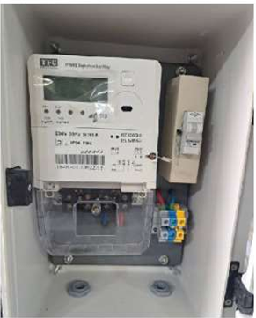
شکل 1: تابلو کنتور تک فاز فهام 1 به همراه کلید مینیاتوری مشترک –قابل نصب در ملک متقاضی

3-6- نصب کنتور فهام 1 به صورت هوایی:
برای نصب انشعاب یک مشترک تک فاز به صورت هوایی و روی پایه، می توان از کنتورهای ترمینالی تک فاز فهام 1 استفاده نمود. برای نصب این تابلو رعایت موارد زیر الزامی است.
  - ارتفاع نصب تابلو از راس تیر حدود 150 سانتیمتر می‌باشد.
  - تابلو ها در راستای شبکه فشار ضعیف نصب میگردد.
  - نصب در زیر شبکه در حین اجرا ضمن رعایت حریم ارتفاعی کابل دستک نیاز است کابلها با فرمبندی منظم از حدود 20 سانتیمتر زیر تابلو به صورت پله‌ای و با زاویه و شعاع خمش مناسب به داخل تابلو منتقل شود.
  - لازم است کنتور‌ها به صورت کامل در زمانی که تابلو روی زمین قرار دارد مونتاژ گردد. همچنین فاصله بین کنتور‌ها به دقت رعایت گردد.
  - به منظور حفاظت مشترک، یک دستگاه تابلو مشترک (مجهز به کلید مینیاتوری) در محل ملک مشترک و در ارتفاع قابل دسترس مشترک نصب میگردد.
  - نمونه تابلو کنتور برای نصب در بالای پایه و تابلو مشترک برای نصب در داخل ملک متقاضی، به صورت زیر میباشد.
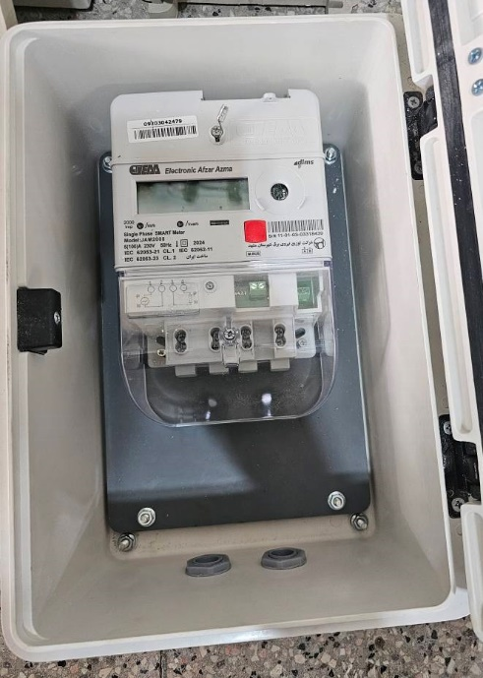 | 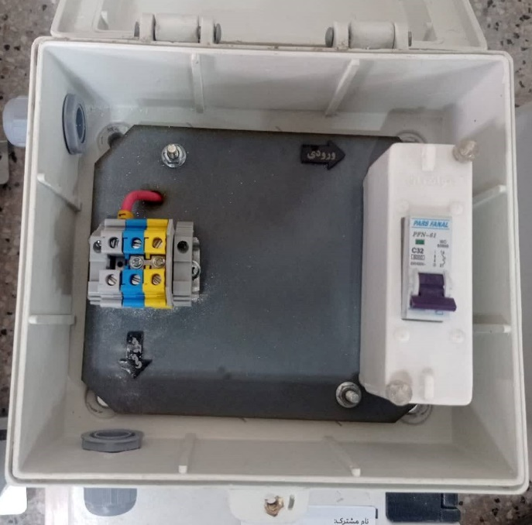
شکل 2: تابلو کنتور تک فاز فهام 1 به همراه تابلو مشترک

7- لوازم اندازه‌گیری‌ ریلی تک فاز فهام 2 دیواری(داخل ملک مشترک)

1-7- نصب کنتور ریلی فهام 2 به همراه مودم (تا دو کنتور)
برای یک مشترک تک فاز علاوه بر امکان استفاده از کنتور تک فاز ترمینالی فهام 1(برابر بند 6-2) میتوان از کنتور تک فاز ریلی به همراه مودم استفاده نمود، برای دو اشتراک تک فاز نیز، لازم است از دو کنتور تک فاز ریلی به همراه مودم استفاده نمود.
در این موارد کنتور در داخل تابلو به همراه مودم و کلید مینیاتوری بر اساس قدرت درخواستی مشترک به صورت مونتاژ شده و برابر طرح ارائه شده در پیوست شماره 1 و 2 دستورالعمل در داخل ملک مشترک نصب میگردد.
الزامات نصب تابلوها در داخل ملک متقاضی برابر الزامات بند 6-1 دستورالعمل میباشد.

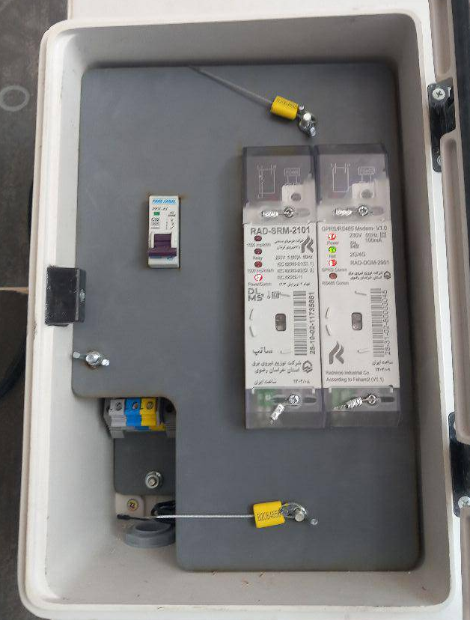 | 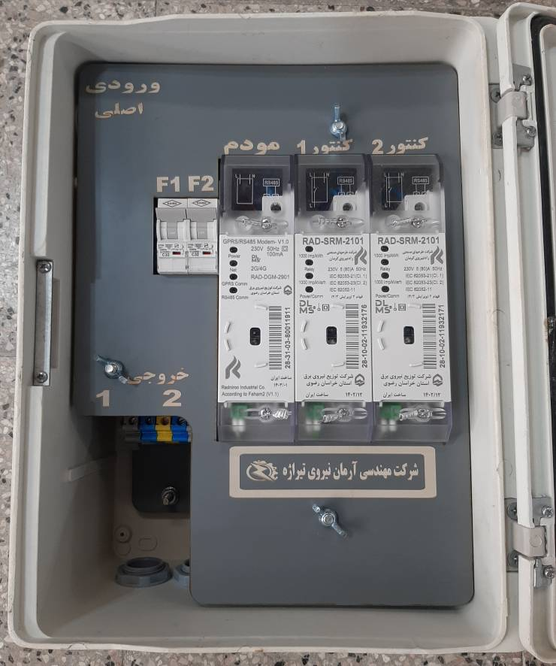
شکل 3: نصب کنتور ریلی فهام 2 به همراه مودم (تا دو کنتور) در داخل ملک مشترک

2-7- تابلو تا 5 کنتور تک فاز ریلی فهام 2 دیواری
برای سه تا پنج مشترک تک فاز که فاقد کنتور سه فاز میباشد، لازم است از کنتور تک فاز ریلی فهام 2 به همراه مودم استفاده نمود.
در این موارد نیز کنتور در داخل تابلو به همراه مودم و کلید مینیاتوری بر اساس قدرت درخواستی مشترک بصورت مونتاژ شده و برابر طرح ارائه شده در پیوست شماره 3 دستورالعمل در داخل ملک مشترک نصب میگردد.
الزامات نصب تابلوها در داخل ملک متقاضی برابر الزامات بند 6-1 دستورالعمل میباشد.
در نصب تابلوهای با کنتور ریلی اشاره شده در بند های 7-1 و 7-2 رعایت نکات ذیل الزامی است:
- استفاده از سر سیم در مونتاژ تابلو الزامی‌ می‌باشد.
- لازم است با استفاده از پلمپ های مورد تائید شرکت های توزیع، تمامی‌محل‌های تعبیه شده در روی تابلو به صورت استاندارد پلمپ گردد.
- نصب کلید مینیاتوری مطابق دستورکار خریداری شده الزامی است.
- ارتفاع نصب تابلو به گونه ای باشد وسط تابلو اندازهگیری در ارتفاع 170 الی 190 سانتیمتری قرار داشته باشد.
- با قطع کابل از ترمینال ورودی تابلو می توان مشترک را بیبرق نمود.
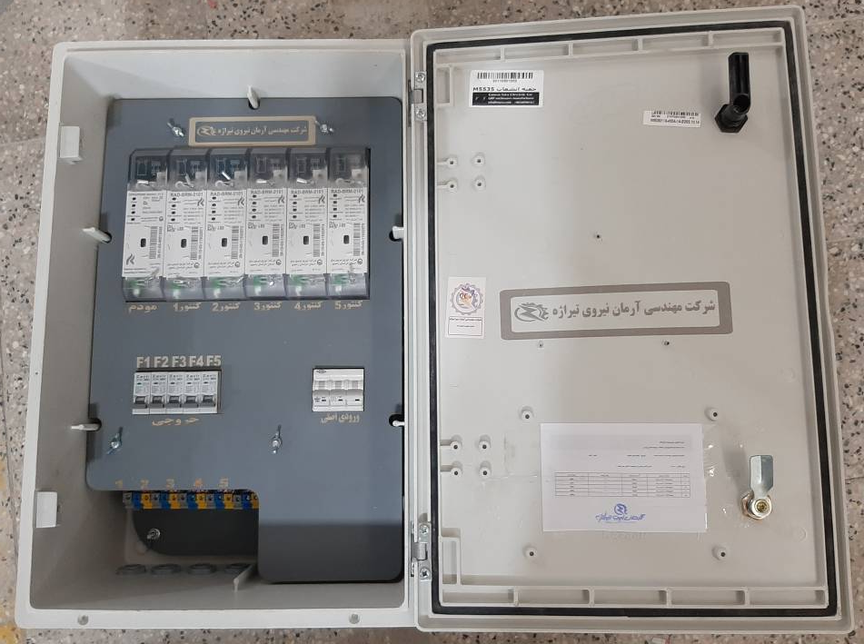
شکل 4: تابلو تا 5 کنتور ریلی فهام 2 دیواری

3-7- تابلوهای لوازم اندازه‌گیری تجمیعی‌ (دیواری) چند کنتوری
  - براي حداقل 3 اشتراك تك فاز و بيشتر که دارای یک دستگاه کنتور سه فاز میباشد، از تابلو تجمیعی با فریم فلزي استفاده مي گردد. در اين حالت از كنتور سه فاز با مود گيت وي فعال جهت قرائت و کنترل کنتورهای تک فاز نصب شده استفاده میگردد.
  - لازم است کلیه تابلو‌های تجمیعی مجهز به سیم کشیRS485 باشد.
  - در صورتی که در زمان نصب تابلو هنوز انشعاب سه فاز خریداری نگردیده باشد، لازم است تا زمان نصب کنتور سه فاز، یک دستگاه مودم در تابلو نصب گردد. در صورت نصب کنتور سه فاز با مود گیت وی فعال میتوان مودم موجود را جمعآوری نمود.
  - لازم است به جهت مونتاژ استاندارد تابلوهای تجمیعی، کنتور‌ها در محل شرکت تابلوسازی در داخل تابلو نصب گردد.
  - در مواردی که در داخل تابلو تجمیعی تمامی ‌کنتورهای پیشبینی شده نصب نشده است، لازم است سیم‌های آزاد تا زمان نصب کنتور جدید به روی ترمینال موقت بسته شود. لذا به جهت جلوگیری از برقراری برق غیر مجاز الزاما بایستی برای درب قسمت کنتورها قفل شرکت نصب گردد.
  - به دلیل امکان برقراری برق غیرمجاز از قسمت ورودی تابلو تجمیعی، لازم است حتما درب قسمت ورودی دارای قفل شرکت باشد.
  - ارتفاع نصب تابلو از سطح زمین باید به گونه ای باشد که کف تابلو در ارتفاع حداقل ۸۰ سانتيمتر از سطح زمین قرار بگیرد.
  - مشخصات فنی برابر پیوست شماره 4 میباشد.

8- تابلوهای چند کنتوری تک فاز هوایی / دیواری/ زمینی خارج از ملک مشترک

1-8- تابلوهای 5 و 10 کنتور تک فاز ریلی هوایی:
با توجه به ابلاغ دستورالعمل تجمیع کنتورهای مشترکین خانگی و تجاری در مهر ماه 1400 و عدم وجود مشخصات فنی انواع تابلوها در این دستورالعمل، به جهت اجرایی شدن بند 6-4 دستورالعمل تجمیع کنتورهای مشترکین خانگی و تجاری، مشخصات فنی و الزامات نصب تابلوهای هوایی مورد نیاز برای انواع کنتورهای ریلی(پنج و ده کنتور ریلی) به شرح ذیل میباشد.
  - ارتفاع نصب تابلو از راس تیر حدود 1.5 متر می‌باشد.
  - تابلوها در راستای شبکه فشار ضعیف نصب میگردند.
  - نصب در زیر شبکه در حین اجرا ضمن رعایت حریم ارتفاعی کابل دستک نیاز است کابلها با فرمبندی منظم از حدود 20 سانتیمتر زیر تابلو به صورت پله‌ای و با زاویه و شعاع خمش مناسب به داخل تابلو منتقل شود.
  - برای تابلوهايي كه روي پايه‌هاي فشار ضعيف و همچنین تابلو هایی که زير ترانس نصب ميشود، اجرای اتصال زمین برابر دستورالعمل سیستم اتصال زمین شبکه های توزیع شرکت توانیر میباشد.
  - لازم است کنتور‌ها به صورت کامل در زمانی که تابلو روی زمین قرار دارد مونتاژ گردد. همچنین فاصله بین کنتور‌ها در صورت نیاز به نصب کنتور جدید در داخل تابلوی موجود در بالای پایه به دقت رعایت گردد.
  - این تابلوها بصورت هوایی به همراه مودم در بالای پایه نصب میشود و تابلو مشترک در داخل ملک مشترک نصب میگردد.
  - برای انتقال تابلو به بالای پایه از قرقره و طناب هندلاین استفاده میگردد.
  - در مواردی که لازم است سکو نیز به همراه تابلو نصب گردد، لازم است ابتدا سکو روی پایه نصب گردید و سپس تابلو به روی سکو منتقل گردد.
  - خروجی کنتورهای ریلی از طریق داکت به ورودی ترمینالهای خروجی در زیر مودم کشیده میشود.
  - در این تابلوها فاز و نول کابل سرویس با استفاده از ترمینال ها به فاز و نول تابلو متصل میگردد.
  - مشخصات فنی برابر پیوست شماره 5 و 6 میباشد.

2-8- تابلوهای 5 و 10 کنتور تک فاز ریلی دیواری:
  - در مواردی که برای نصب لوازم اندازهگیری شرایطی مطابق الزامات اشاره شده در مقدمه این دستورالعمل وجود داشته باشد یا شبکه توزیع در محل بصورت زمینی یا از جعبه انشعاب دیواری باشد نیاز است تابلو اندازهگیری خارج از ملک مشترک و روی دیوار با استفاده از گوشواره مناسب نصب گردد.
  - این تابلوها را عمدتاً می توان در بازارهای قدیمی و مناطق پرتراکم تجاری در صورت وجود فضای کافی روی دیوار نصب نمود.
  - درصورت وجود جعبه انشعاب دیواری سه فاز درمحل، جعبه مذکور جمع آوری شده و تابلو 5 یا 10 کنتور ریلی جایگزین آن میگردد. کابل سه فاز موجود بعنوان ورودی تابلو در نظر گرفته میشود و به تعداد خروجیهای جعبه انشعاب کنتور ریلی در تابلو نصب میگردد.
  - در صورت وجود شبکه توزیع زمینی و نیاز به تامین برق تابلو مذکور از طریق شبکه زمینی باشد، لازم است موارد ذیل رعایت گردد:
الف- عمق کانال حفر شده حداقل 70 سانتیمتر باشد.
ب- مجموعه عملیات حفاري(خاك برداري، عدم ریزش دیواره، تسطیح، پر کردن کانال و ..) به صورت صحیح انجام شده باشد.
پ- حریم لوله گاز، آب، فاضلاب و کابل مخابراتی با کابل برق رعایت شده باشد.
ت- کابلهای خروجی از زمین جهت استقرار روی پایه و یا دیوار داخل لوله به طول حداقل 200 سانتیمتر قرار گرفته و به اندازه 30سانتیمتر داخل زمین قرار گیرد.
  - در این حالت تابلو مشترک (برابر شکل شماره 5) در داخل ملک نصب میگردد.
  - حداقل ارتفاع نصب این تابلو روی دیوار 250 سانتیمتر میباشد.
  - مشخصات فنی این تابلو دقیقا برابر مشخصات فنی تابلوهای پیوست شماره 5 و 6 کنتور ریلی هوایی میباشد.

3-8- تابلو 10 کنتور تک فاز ریلی زمینی:
در مواردی که شبکه به صورت زمینی است و بنا به ملاحظاتی نیاز به نصب تابلو به صورت زمینی باشد، میتوان از تابلو 10 کنتور تک فاز ریلی استفاده نمود. برای نصب این تابلوها از جعبههای زمینی سایز دو صفر(00) استفاده میگردد.
مراحل نصب تابلو به صورت زیر میباشد:
  - این نوع تابلو صرفا پس از انشعاب از شبکه زمینی برای مشترک اختصاصی نصب میگردد.
  - حفر گودال با ابعاد 80 *80 سانتیمتر به منظور قرارگیری تابلو اندازهگیری سایز (00) تا ارتفاع 70 سانتیمتر در زمین انجام میشود.
  - حفر کانال با ابعاد 50 *70 سانتیمتر به منظور عبور دادن کابل سرویس حد فاصل شبکه زمینی تا ورودی تابلو سایز (00) انجام میشود.
  - جهت اتصالات دو طرف کابل سرویس می بایست متناسب با سطح مقطع کابل از کابلشوهای استاندارد استفاده شود.
  - مقطع کابل ورودی متناسب با آمپراژ مشترک انتخاب میشود.
  - نصب تابلو اندازهگیری در نزدیکترین محل به جعبه زمینی انجام شود.
  - انتقال کابل خروجی مشترک از تابلو زمینی تا محل نصب تابلو مشترک لزوماً باید با حفر کانال با ابعاد 50*70 سانتیمتر انجام شود و همچنین برای قسمتی که کابل از کانال بر روی دیوار تا ورودی تابلو مشترک انتقال می باید حتما از درون لوله PVC عبور داده شود.
  - نصب تابلو مشترک که لزوما برابر قدرت قراردادی خریداری شده میباشد در ملک و در ارتفاع در دسترس مشترک انجام شود.
  - پر کردن گود حفر شده با سنگ لاشه، شن و سیمان و اطمینان از مستحکم بودن تابلو اندازهگیری در داخل زمین انجام شود.
  - تابلو لوازم اندازهگیری باید در پایان کار حتما قفل و پلمپ شود. همچنین در محل تابلو مشترک نیز باید کلید مینیاتوری مشترک پلمپ شده و درب تابلو توسط مشترک قفل گردد.
  - مشخصات فنی برابر پیوست شماره 7 میباشد.

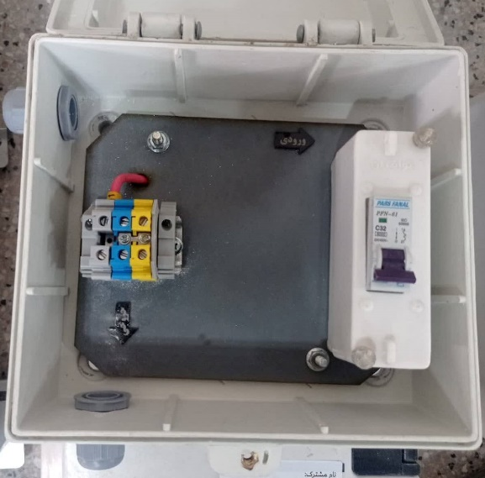
شکل 5: تابلو مشترک تک فاز جهت نصب در داخل ملک مشترک

9- مونتاژ و نصب لوازم اندازه‌گیری

1-9- نوع کابل، سطح مقطع و اجرای صحیح:
  - بستن کانکتور هادی انشعابی روی حلقه انتهایی یا میانی کابل خودنگهدار ممنوع می‌باشد.
  - کانکتور هادی انشعابی به صورت عمود بر کابل خودنگهدار نصب گردد، در مواردی که تعداد کابل سرویس مشترک زیاد می‌باشد و یا دارای تراکم بالا است، لازم است از رابط های 1 به 2 یا 1 به 4 استفاده شود و از بستن کانکتور هادی انشعابی روی کابل خودداری گردد.
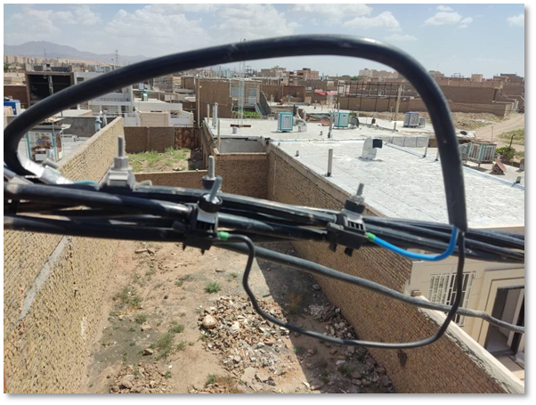 | 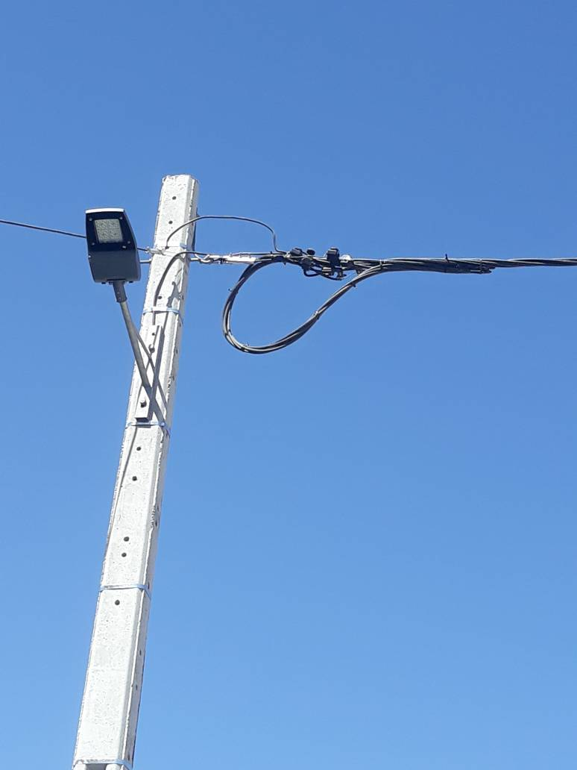
شکل 6: نصب صحیح کانکتور انشعابی

  - در اتصال نول کابل خودنگهدار به نول مشترک از رابط های 1 به 2 یا 1 به 4 استفاده شود.
  - در پایههای میانی سعی شود کانکتور هادی انشعابی در فاصله حداقل 20 سانتیمتری از کلمپ میانی نصب گردد.
  - حتی الامکان از کابل سرویس های دو تکه در پروژه‌های نصب جدید استفاده نشود.
  - در صورت اضافه شدن کابل به کابل سرویس موجود، از سمت راس پایه و با استفاده از مفصل ترموفيت يا مفصل با چسب خودآميز جهت اتصال دو تكه كابل به يكديگر استفاده گردد.
  - نحوه فرم دهی کابل بالای لوله سردرب به‌صورت عصایی بوده و از لوله تا محل کنتور روی دیوار به طور منظم بست کوبی گردد.
  - شعاع خمش کابل 12 برابر قطر خارجی کابل میباشد.
  - فاصله مجاز بستکوبی برای کابل در مسیرهای افقی 20 برابر قطر خارجی کابل و برای مسیرهای عمودی 30 برابر قطر خارجی کابل میباشد.
  - حداکثر طول مجاز برای کابل سرویس هوایی تک فاز یا سه فاز 25 متر میباشد.(با توجه به نوع و رنج کابل ممکن است این میزان تغییر نماید.)
  - لازم است برای نصب کابل روی لوله سردرب از وینچ کلمپ و قلاب استفاده گردد.
  - حتیالامکان لازم است مسیر کابل کشی تا محل لوله سردرب بصورت مستقیم باشد.
  - اجرای کابل به گونه باشد که کابل سرویس به بدنه پایه برخورد نداشته باشد.
  - کنترل تعداد و شماره سریال پلمپ‌های درج شده در دستور کار نصب
  - قرار دادن کابل سرویس در داخل لوله پلاستیکی PVC در محل عبور کابل از روی درب و ورود به ساختمان.
  - تمام طول مسیر كابل سرویس در مسیر عبور از ملک مشترک همچنین در فضای داخلی ملک مشترک تا محل لوازم اندازه‌گیری‌ قابل رويت باشد(جهت جلوگیری از استفاده غیرمجاز).
  - محل اتصال وینچ کلمپ به دیوار ساختمانهای جنوبی حتما به روی نمای سمت خیابان باشد نه در اضلاع کناری ملک چرا که امکان ساختوساز و در نتیجه برخورد با وینچ کلمپ و کنده شدن آن وجود دارد.
  - حتما دقت شود کابل سرویس از محل لوله سردرب تا راس پایه به هیچ وجه از روی ملک مجاور(ملک ساخته شده یا زمین خالی) عبور نکند.(رعایت حریم)
  - کابل در محل اتصال با وینچ کلمپ روی قسمت قوس دار وینچ کلمپ قرار گیرد. (تا به مرور زمان بر اثر تنشهای مکانیکی عایق کابل از بین نرود).
  - کنترل کیفی تمام کالای مصرفی در نصب کنتور شامل کانکتور دندان موشی و کانکتور یک به چهار- کابل کنسانتریک- وینچ کلمپ- لوله سردرب- بست‌های کابل و کلید مینیاتوری. (مطابق مشخصات فنی موجود در وندور لیست فصل جاری شرکت توزیع)
  - در قسمت ورودی کابل مشترک به کنتور، لازم است هادی فاز که به صورت مفتول می‌باشد به طور مستقیم (پس از سوالی کردن سیم مفتول) زیر ترمینال های کنتور قرار بگیرد و‌ هادی نول که بصورت افشان می‌باشد با نصب سرسیم و استفاده از انبر پرس مخصوص، زیر ترمینال های مربوطه قرار بگیرد، در هنگام مونتاژ باید دقت شود که پیچ‌های مربوطه به ترمینال های ورودی و خروجی محکم گردد و برای استحکام بیشتر اتصالات ‌هادی مورد استفاده به صورت کامل در زیر هر دو پیچ کنتور قرار گیرد.
  - در قسمت خروجی کنتور، لازم است ‌هادی فاز که به صورت مفتول می‌باشد، به بالای کلید مینیاتوری متصل گردد،‌ هادی نول نیز به صورت مفتول بوده و به بالای ترمینال نول خروجی متصل می‌گردد.
  - برای تامین برق مواردی همچون کافوهای مخابراتی و یا تاسیسات شهرداری، تابلو کنتور به همراه مودم در بالای پایه و تابلو خروجی مشترک روی پایه در ارتفاع مناسب و در دسترس نصب میگردد.

2-9- نحوه نصب لوله سردرب:
  - جهت رعایت حریم ارتفاعی از انواع لوله‌های سردرب تائید شده استفاده شود.
  - لوله سردرب بایستی با پیچ و رولپلاک مناسب به دیوارنصب گردد.
  - از جوش دادن لوله سر درب به درب حیاط و اسکلت فلزی ساختمان خودداری شود.
  - لوله سر درب بایستی در منازلی که نما کاری شده است به دیوار پیچ و رولپلاک شود و جاهایی که نما ندارد لازم است سطح محل نصب از قبل مسطح گردیده باشد تا امکان نصب لوله سر درب با پیچ و رولپلاک باشد.

3-9- نحوه نصب جعبه انشعاب دیواری:
  - به منظور پرهيز از اتصال كابل‌هاي سرويسهای متعدد به شبکه، براي تامين برق مشتركين لازم است از يك رشته كابل سه فاز با سطح مقطع مناسب استفاده شده و در انتهاي آن جعبه انشعاب كامپوزيت ديواري مناسب نصب گردد و انشعاب هر يك از ساختمانها با برقراري يك رشته كابل تك فاز يا سه فاز (با توجه به تعداد و قدرت انشعاب یا انشعابات مورد نیاز ساختمان) ازجعبه انشعاب ديواري مذكور برقدار گردد.
  - رعایـت نکاتـی بـه شـرح زیر جهت نصب جعبه انشعاب دیواری که به منظور حفاظت و قطع و وصل لوازم اندازه‌گیری و انشعاب مشترکین بر روی دیوار نصب می‌گردد، الزامی ‌است.
  - ارتفاع نصب آن بایستی حدود 2 تا 2.5 متر از سطح زمین باشد.
  - در نصب جعبه انشعاب حريم ساير تاسيسات رعايت گردد.
  - براي حفظ زيبايي شهر و رعايت ايمني و دور از دسترس بودن كابل ها و كنترل انشعابات، لازم است كابل ها با رديف خاص و با بست‌هاي مناسب با فواصل استاندارد برروي ديوار ساختمان ها بست كوبي شود و كابل هاي انشعاب موجود نيز به همين ترتيب اصلاح گردد .
  - جعبه انشعاب باید دارای پایه مخصوص جهت اتصال به دیوار باشد.
  - حداکثر طول مجاز کابل برای جعبه انشعاب 25 متر می‌باشد.
  - جعبه انشعاب از چهار نقطه به محل اتكا با پيچ و رولپلاك و در صورت عدم استحكام ديوار توسط رولبولت نصب گردد.
  - استفاده از خروجي جعبه انشعاب جهت تغذيه جعبه انشعاب ديگر مجاز نمي باشد .
  - ورودی و خروجی کابل از زیر جعبه انشعاب بوده و در مقابل نفوذ آب، رطوبت و گرد و غبار محافظت شده باشد.
  - به جهت جلوگیری از سرقت انرژی، جعبه انشعاب قابلیت نصب قفل استوانه‌ای داشته باشد.

10- لوازم اندازه‌گیری‌ سه فاز اتصال مستقیم (تک کنتور)

1-10- لوازم اندازه‌گیری‌ سه فاز اتصال مستقیم هوایی
کلیه اشتراک های سه فاز اتصال مستقیم به صورت هوایی و با کنتور هوشمند به صورت زیر نصب میگردد:
  - در مواردی که انشعاب از شبکه فشار ضعیف هوایی تغذیه میگردد، کنتور هوشمند بالای پایه و تابلو مشترک سه فاز خروجی مشترک در داخل ملک مشترک نصب میگردد.
  - در مواردی که انشعاب از ترانسفورماتور تغذیه میگردد و فاصله متقاضی تا ترانسفورماتور حداکثر تا 25 متر باشد تابلو مشترک در محل کنتور در ارتفاع و تابلو مشترک در پایین پایه در ارتفاع حدود 180 سانتیمتر از سطح زمین نصب میگردد.
  - حداکثر طول مجاز کابل برای کنتور سه فاز نصب شده داخل تابلو کامپوزیت بر روی دیوار از راس تیر، حدود 25 متر می‌باشد.
  - برای انتقال تابلو به بالای پایه از قرقره و طناب هندلاین استفاده میگردد.
  - در مورادی که لازم است سکو نیز به همراه تابلو نصب گردد، لازم است ابتدا سکو روی پایه نصب گردید و سپس تابلو به روی سکو منتقل گردد.
  - نوع کابل مورد استفاده برای مشترکین سه فاز برابر جدول شماره 1 میباشد.
  - مشخصات فنی برابر پیوست شماره 8 میباشد.
جدول انتخاب تجهيزات تابلوي اصلي و نقطه تحويل انرژي کنتور سه فاز اتصال مستقيم به صورت زیر میباشد:
جدول 1: جدول انتخاب تجهيزات تابلوي اصلي و تابلو مشترک در کنتور سه فاز اتصال مستقيم
نوع تابلو | جریان نامی کلید ایزولاتور/ کلید اتوماتیک (آمپر) | جریان نامی کليد مينياتوري در تابلو (آمپر) | مقطع سيم مدار قدرت- مس(mm)
تابلو انشعاب 15 آمپر | 40 | 16 | 6
تابلو انشعاب 25 آمپر | 40 | 25 | 6
تابلو انشعاب 32 آمپر | 63 | 32 | 6
تابلو انشعاب 50 آمپر | 63 | 50 | 10
تابلو انشعاب 75 آمپر | 100 | 75 | 16
تابلو انشعاب 100 آمپر | 125 | 100 | 25

2-10- لوازم اندازه‌گیری‌ چند کنتوری سه فاز اتصال مستقیم زمینی
در مواردی که شبکه بصورت زمینی میباشد، لازم است برای نصب کنتور از جعبه های زمینی سایز دو صفر(00) استفاده گردد. اما در صورت وجود ملاحظات خاص که در قسمت اهداف همین دستورالعمل به آن اشاره شده است، می بایست برای نصب کنتور از تابلوهای لوازم اندازهگیری سه فاز دیواری(نصب در داخل ملک مشترک) استفاده گردد.
  - مراحل نصب تابلو برابر بند 8-3 میباشد.
  - مشخصات فنی برابر پیوست شماره 9 میباشد.

3-10- لوازم اندازه‌گیری‌ سه فاز اتصال مستقیم دیواری:
  - این نوع از تابلوها برای مشترکین موجودی که در محل دارای شبکه زمینی بوده و برابر ملاحظات خاص اشاره شده در قسمت اهداف همین دستورالعمل میباشند بر روی دیوار داخل ملک مشترک نصب میگردد.
  - برای نصب این تابلوها میبایست با پیچ و رولپلاک استاندارد برروی دیوار داخلی ملک مشترک و در ارتفاع حداقل 170 سانتیمتری از سطح زمین نصب گردد، جهت انتقال کابل ورودی از شبکه زمینی و باقی مراحل اجرا مطابق شرایط اشاره شده در بند 10-2 همین دستورالعمل اقدام گردد.
  - به جهت جلوگیری از امکان دستکاری در فیوز و کابل ورودی به کنتور، روی تجهیزات داخل تابلو برابر شکل شماره 7 با روبند پوشیده و پلمپ میگردد.
اجرای اتصال زمین مطابق دستورالعمل سیستم اتصال زمین شبکه های توزیع توانیر درمحل نصب الزامی میباشد.

4-10- الزامات نصب لوازم اندازهگیری سه فاز اتصال مستقیم
  - فاصله مجاز بستکوبی برای کابل در مسیرهای افقی 20 برابر قطر خارجی کابل و برای مسیرهای عمودی 30 برابر قطر خارجی کابل میباشد.
  - شعاع خمش کابل 20 برابر قطر خارجی کابل میباشد.
  - در مواردی که کابل به صورت زمینی میباشد لازم است کابلکشی به صورت استاندارد اجرا گردد.
  - در صورت عبور عرضی از خیابان لازم است برای عبور کابل از لوله مناسب استفاده گردد.
  - عمق کانال حفر شده حداقل 70 سانتیمتر میباشد.
  - براي کابل کشی ابتدا گودالی متناسب با محل حفر شده و بعد از ریختن ماسه نرم در آن، کابل در گودال قرار گرفته و سپس با نصب پوشش حفاظتی مناسب گودال کاملا پر میشود.
  - براي انجام فرایند کابل کشی در کانال خاکی به صورت استاندارد از مصالح، به شرح زیر به ترتیب از بالا به پایین استفاده میگردد.
  - ماسه بادي
  - آجر فشاری
  - نوار خطر برق
  - لوله پلی اتیلن یا پی وي سی فشار قوي حداقل10 بار(در صورت نیاز)

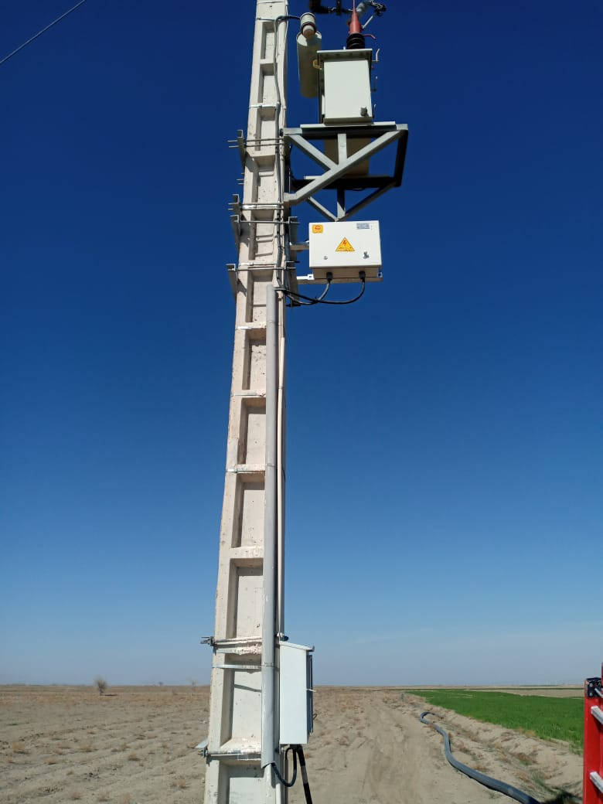 | 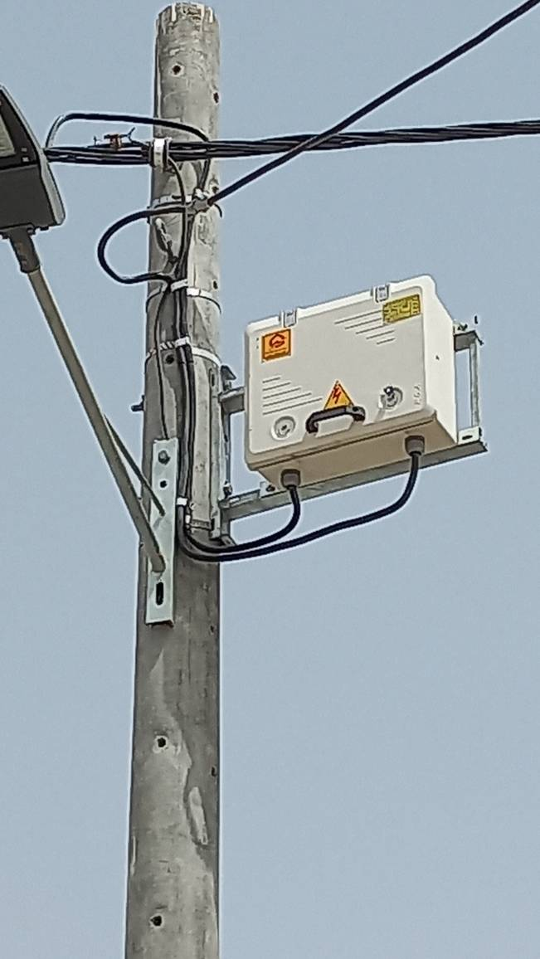
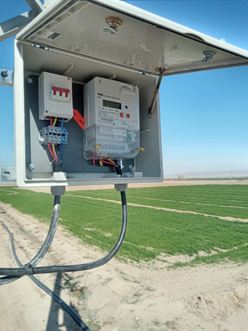 | 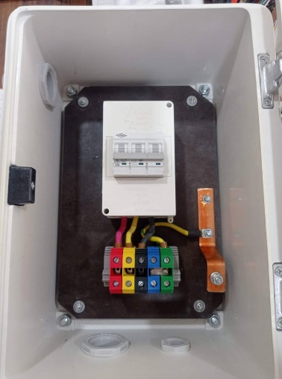
شکل 7: نمونه تابلو سه فاز هوایی به همراه تابلو مشترک مورد تایید برای نصب کلید مینیاتوری سه فاز روی پایه یا در داخل ملک مشترک

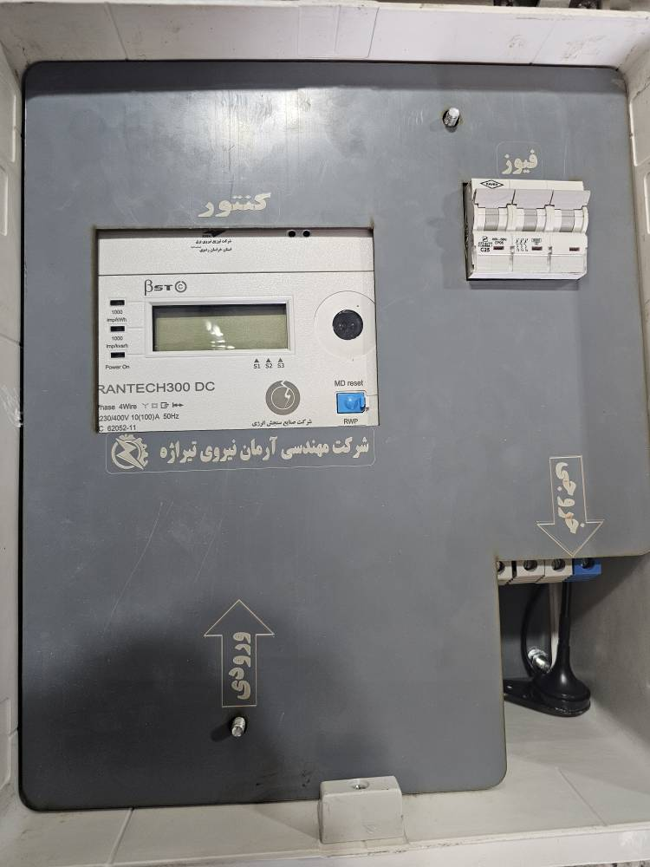 | 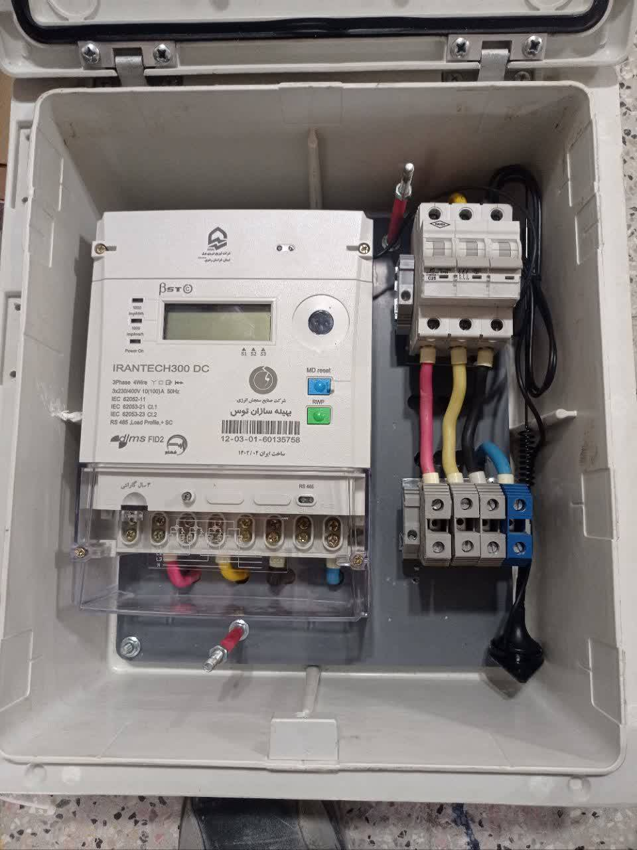
شکل 8: تابلو سه فاز دیواری با روبند قابل نصب در ملک مشترک

11- لوازم اندازه‌گیری‌ چند کنتوری هوایی سه فاز اتصال مستقیم
با توجه به ابلاغ دستورالعمل تجمیع کنتورهای مشترکین خانگی و تجاری در مهر ماه 1400 و عدم وجود مشخصات فنی انواع تابلوها در این دستورالعمل، به جهت اجرایی شدن بند 6-4 دستورالعمل اشاره شده مذکور، مشخصات فنی و الزامات نصب تابلوهای هوایی مورد نیاز برای کنتورهای سه فاز اتصال مستقیم به شرح ذیل میباشد.
  - ارتفاع نصب تابلو از راس تیر حدود 1.5 متر می‌باشد.
  - تابلوها در راستای شبکه فشار ضعیف نصب میگردد.
  - نصب در زیر شبکه در حین اجرا ضمن رعایت حریم ارتفاعی کابل دستک نیاز است کابلها با فرم بندی منظم از حدود 20 سانتیمتر زیر تابلو به صورت پله‌ای و با زاویه و شعاع خمش مناسب به داخل تابلو منتقل شود.
  - برای تابلوهايي كه روي پايه‌هاي فشار ضعيف و همچنین تابلو هایی که زير ترانس نصب مي شود، اجرای اتصال زمین برابر دستورالعمل سیستم اتصال زمین شبکه های توزیع توانیر میباشد.
  - لازم است کنتور‌ها به صورت کامل در زمانی که تابلو روی زمین قرار دارد مونتاژ گردد. همچنین فاصله بین کنتور‌ها در صورت نیاز به نصب کنتور جدید در داخل تابلوی موجود در بالای پایه به دقت رعایت گردد.

1-11- لوازم اندازه‌گیری‌ دو کنتور سه فاز اتصال مسقیم هوایی
این نوع از تابلوها در سایز کوچک وجود دارد که قابلیت نصب تا دو کنتور سه فاز اتصال مستقیم را دارا میباشند.
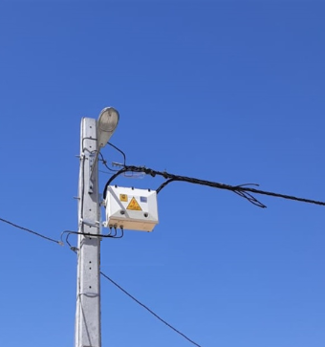 | 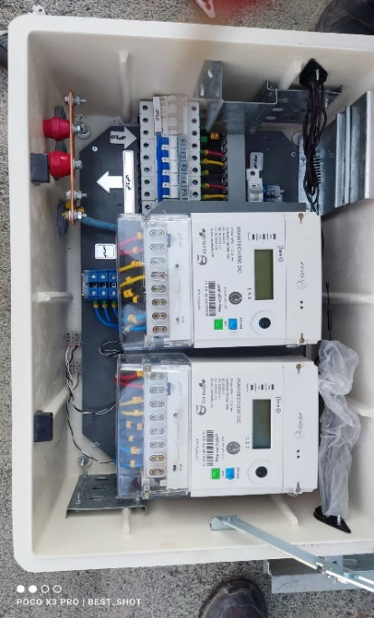
شکل 9: نصب تابلو سایز کوچک دو کنتور سه فاز هوایی

1-1-11- مونتاژ و نصب لوازم اندازه‌گیری‌ دو کنتور سه فاز اتصال مستقیم هوایی
  - به منظور حفاظت مشترکین سه فاز که کنتور آن‌ها در تابلو اندازه‌گیری‌ هوایی نصب شده است نیاز به یک عدد تابلو مشترک می‌باشد که در محل ملک مشترک و در ارتفاع قابل دسترس روی دیوار مشترک یا بر روی پایه فشارضعیف با تسمه استیل و قفل مربوطه با همین شرایط گفته شده نصب می‌گردد.
  - برای انتقال تابلو به بالای پایه از قرقره و طناب هندلاین استفاده میگردد.
  - در مواردی که لازم است سکو نیز به همراه تابلو نصب گردد لازم است ابتدا سکو روی پایه نصب گردید و سپس تابلو به روی سکو منتقل گردد.
  - مشخصات فنی برابر پیوست شماره 10 میباشد.
  - نمونه تابلو مشترک برای یک یا دو مشترک و نصب بر روی پایه یا دیوار به صورت زیر میباشد:

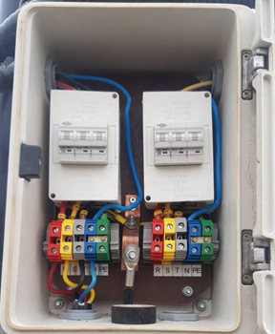
شکل 10: نمونه تابلو دو مشترکه سه فاز

2-11- لوازم اندازه‌گیری‌ چهار کنتور سه فاز اتصال مستقیم هوایی:
  - کنتورها از نوع هوشمند (مستقیم) انتخاب میشود.
  - فاصله کلید اتوماتیک و کلیدهای خروجی با کف تابلو به گونه ای باشد که فضای کافی برای بستن کابل های ورودی و خروجی باشد.
  - سیم کشی و کلیدها و ترمینال ها باید به گونه واضح و شفاف شمارهگذاری شود که احتمال هیچگونه خطایی در زمان نصب کنتورها نباشد.
  - برای انتقال تابلو به بالای پایه از قرقره و طناب هندلاین استفاده میگردد.
  - در مواردی که لازم است سکو نیز به همراه تابلو نصب گردد، لازم است ابتدا سکو روی پایه نصب گردید و سپس تابلو به روی سکو منتقل گردد.
  - مشخصات فنی برابر پیوست شماره 11 میباشد.

12- لوازم اندازه‌گیری‌ سه فاز اتصال غیرمستقیم

1-12- لوازم اندازه‌گیری‌ سه فاز اتصال غیرمستقیم هوایی
تابلو‌های اندازه‌گیری‌ مشترکین اندازهگیری اتصال غیرمستقیم شامل دو بخش است: بخش اندازه‌گیری‌ که به صورت هوایی و زیر ترانسفورماتور نصب می‌شود و بخش تابلو فرمان که بر روی همان پایه در ارتفاع حداکثر 180 سانتیمتری نصب می‌شود.
پشت تابلو مدار فرمان قوطی فلزی متناسب با سایز تابلو بسته شده و با استفاده از تسمه استیل و بست، در ارتفاع قابل دسترس روی پایه نصب می‌گردد.
کابل رابط بین تابلو بالا و تابلو مشترک به صورت 5 رشته میباشد.
کابل رابط بین تابلو بالا و تابلو مشترک در داخل لوله مناسب قرار میگیرد، همچنین کابل خروجی مشترک نیز از کنار پایه و در داخل لوله پلی اتیلن قرار گرفته و با تسمه عدل بندی تسمه کشی می‌شود.
در هر دو تابلو، نحوه اجرای اتصال زمین برابر دستورالعمل سیستم اتصال زمین شبکه های توزیع توانیر لازم الاجرا میباشد.
مشخصات فنی برابر پیوست شماره 12 و 13 میباشد.
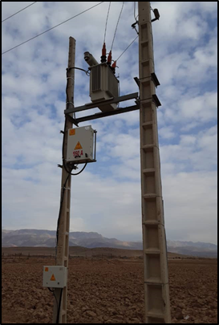 | 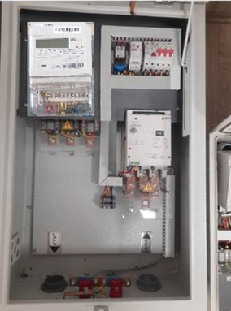
شکل 11 : تابلو لوازم اندازه‌گیری‌ اتصال غیرمستقیم هوایی

2-12- لوازم اندازه‌گیری سه فاز‌ اتصال غیرمستقیم زمینی:
مشخصات فنی برابر پیوست شماره 14 دستورالعمل میباشد.
این تابلو ها بصورت زمینی با فریم فلزی تهیه میگردند.
  - این دسته از تابلوها بر خلاف تابلوهای اندازهگیری اتصال غیرمستقیم هوایی فرمانپذیر، یک تکه میباشد.
  - این تابلو دارای دو قسمت مجزا میباشد، قسمت بالای تابلو در اختیار شرکت توزیع بوده و شامل کنتور، کلید اتوماتیک موتوردار(موتور کمپکت)،ترانس های جریان، محافظ بوبین، رله 8 پایه و کلید مینیاتوری سه فاز 10 آمپر میباشد.
  - قسمت پایین تابلو که در اختیار مشترک قرار دارد دارای شاسی وصل،کلید سلکتوری و چراغ سیگنال میباشد.
  - در قسمت پایین، به جز درب تابلو یک عدد روبند فلزی نیز تعبیه گردیده است، بگونه ای که فقط چراغ سیگنال،کلید سلکتوری و شاسی وصل در معرض دید مشترک باشد.
  - تابلو دارای 4 عدد گوشواره بوده و به صورت دیوارکوب نصب میگردد.
  - کابل ورودی از گوشه سمت راست پایین تابلو وارد میشود و از زیر روبند وارد قسمت بالایی تابلو میگردد و به زیر کلید اتوماتیک موتوردار(موتور کمپکت)وصل میشود.
  - محدوده قدرت انتخابی تابلوهای اندازهگیری اتصال غیرمستقیم برابر جدول شماره 2 میباشد.
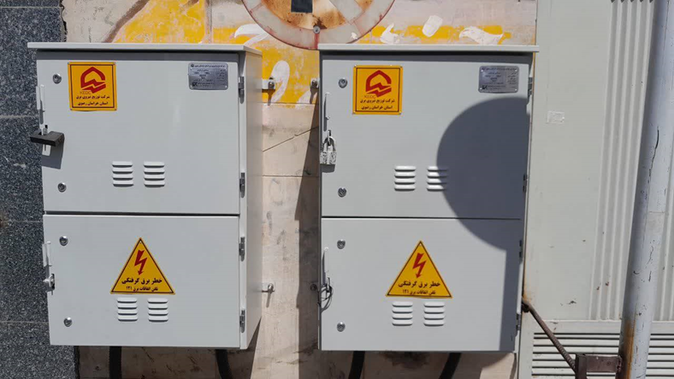
شکل 12 : تابلو لوازم اندازه‌گیری‌ اتصال غیرمستقیم زمینی

13- نحوه نصب تابلوهای اندازهگیری سه فاز اتصال مستقیم و اتصال غیرمستقیم هوایی

1-13- نصب روی پایه فشار ضعیف یا فشار متوسط:
در‌این حالت تابلو باید حتیالامکان به موازات معبر نصب شده و اگر فقط یک تابلو هست در جهتی نصب شود که دسترسی آن برای سیمبان راحتتر باشد. در تابلو‌هایی که درب آنها به کنار باز می‌شود باید دقت شود که لولا در کنار پایه قرار نگیرد. محل نصب نباید تداخلی با شبکه و تجهیزات آن و چراغ‌ها داشته باشد. جهت نصب تابلو روی پایه بتونی، ابتدا سکوی نصب هوایی تابلو(متناسب با سایز تابلو) به پایه بسته شده و تابلو با استفاده از دو عدد ریل(41 یا 62 سانتی متناسب با سایز) به سکو متصل می‌گردد و توسط دو عدد پیچ و مهره که جزء اقلام جانبی ریل می‌باشد به سکو ثابت می‌شود. سکوی نصب تابلو می‌تواند با پیچ و مهره و یا در صورت نداشتن سوراخ تیر با آهن پشتی یا بست و تسمه استیل به پایه متصل شود. روی هر سکو دو تابلو به صورت پشت به پشت میتواند نصب شود.
ارتفاع نصب تابلو از راس تیر حدود150 سانتیمتر میباشد، در مواردی که شبکه سیمی میباشد، لازم است فاصله 30 سانتیمتر بین لبه بالای تابلو تا پایینترین رشته شبکه سیمی رعایت گردد.
در مواردی که تابلو مشترک در داخل ملک مشترک نصب میگردد در صورت رعایت حریم ارتفاعی میتوان کابل مشترک را با نصب دم خوکی در ارتفاع همسطح سکوی تابلو متصل نمود و در صورتی که جهت رعایت حریم ارتفاعی نیاز به ارتفاع بالاتر باشد باید کابل را به بالای تیر منتقل نمود. در این موارد اضافه نمودن کابل به کابل اصلی از سمت سر تیر و از همان جنس با رعایت اتصال مناسب(استفاده از بوش و چسب خودآمیز) بلامانع است.

2-13- نصب روی سکوی ترانسفورماتور
برای نصب تابلو روی سکوی یکطرفه ترانس، ابتدا فریم فلزی نصب تابلو متناسب با سایز آن، توسط سه عدد پیچ و مهره 3 سانتی نمره 10 به سکوی ترانس متصل و سپس تابلو توسط 4 عدد پیچ و مهره به فریم فلزی متصل می‌گردد. در سکو‌های یکطرفه قدیمی‌لازم است سه سوراخ روی سکو جهت نصب فریم‌ایجاد و سپس با رنگ یا اسپری زینکا پوشش گردد. کابل رابط ترانس به تابلو با یک عدد بست کابل سایز مربوطه به محل مخصوصی که روی سکوی ترانس یکطرفه تعبیه شده ثابت می‌شود.
در مواردی که امکان نصب تابلو روی سکوی یکطرفه ترانسفورماتور وجود ندارد به شرط رعایت حریم ارتفاعی میتوان سکوی تابلو را زیر سکوی ترانس نصب نمود.
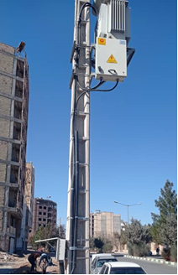 | 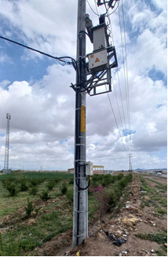
شکل 13: نصب تابلو روی سکوی ترانسفورماتور

3-13- نصب زیر سکو ترانسفورماتور‌های دوپایه(دروازه‌ای)
در‌این حالت تابلو‌ به سکوی دروازه‌ای متصل نمی‌شود. روش نصب مشابه بند 13-2 میباشد، بدین صورت که تابلو به صورت موازی با گهواره ترانسفورماتور و زیر آن و مابین دو پایه نصب می‌شود (حداقل فاصله بین سکو ترانس و سکو تابلو 5 سانتیمتر رعایت گردد).
در نصب لوازم اندازه گيري سه فاز اتصال غیر مستقیم موارد زير مورد توجه قرار گیرد.
  - كابل انشعاب به تابلو به صورت استاندارد و بطور صحيح پس از عبور از گلند با كابلشو مناسب به ورودي تابلو متصل شود.
  - تابلو لوازم اندازهگيري داراي گلند مناسب باشد.
  - درب تابلو قفل داشته باشد.
  - تابلو لوازم اندازهگيري تراز نصب شده باشد.
  - كابل انشعاب در فاصله شبكه اصلي تا لوازم اندازهگيري قابل رويت باشد.
  - كنتورها داخل تابلو تراز نصب شده باشد.
  - مقطع كابل انشعاب متناسب با قدرت خريداري شده باشد.
  - قاب ترانسهاي جريان دارای پلمپ باشند.
  - سيم بندي داخل تابلو مناسب باشد.
  - ارتفاع نصب تابلو فرمان بر روی پایه، 180 سانتیمتر از پایین پایه میباشد.
  - برای انتقال تابلو به بالای پایه از قرقره و طناب هندلاین استفاده میگردد.
  - در مورادی که لازم است سکو نیز به همراه تابلو نصب گردد لازم است ابتدا سکو روی پایه نصب گردید و سپس تابلو به روی سکو منتقل گردد.
  - پیچ بالای ترانس‌های جریان در معرض دید باشد و طوری مونتاژ گردد که به راحتی قابلیت تعویض داشته باشد، همچنین ترانس‌های جریان دارای فاصله مناسب از صفحه کف(فیبر استخوانی یا صفحه فلزی) داشته باشند.(CT‌ ها دارای فاصله 6 سانتیمتر تا زیر قاب کنتور داشته باشند.)
  - ترانسهای جریان اتصال زمین گردیده و به شینه نول متصل گردد.
  - وایرینگ CT‌ها به ترتیب از سمت چپ و از ترمینال‌های سمت چپ کنتور به سمت راست مونتاژ شود.
  - نصب کنتور در تابلو‌های اندازهگیری اتصال غیرمستقیم روی ورق فرم دهی شده(پل) باشد.
  - ضخامت طلق استفاده شده در داخل تابلو اندازهگیری اتصال غیرمستقیم 4 میلیمتر می‌باشد.
  - پایه‌های شمعی مورد استفاده برای طلق‌ها در کف تابلو یا روی سینی بسته شود.
  - جهت عبور کابل‌ها استفاده از داکت شیاردار قفل شو در داخل تابلو‌های اندازهگیری اتصال غیرمستقیم الزامی‌است.
  - ارتباط یا عدم ارتباط شینه نول و ارت در تابلو اندازهگیری برابر دستورالعمل سیستم اتصال زمین شبکه های توزیع توانیر میباشد.
  - سرسیم‌ها به صورت استاندارد نصب گردد.(به صورتی که پس از اجرای سر سیم سیم لخت قابل رویت نباشد.)
  - کابل تغذیه ترانس به تابلو بایستی حتما در رویت بوده و در پروژه‌های اصلاح و سرویس که دارای تابلو زمینی هستند نیز موضوع رعایت گردد.
  - جهت انتخاب نوع کلید اتوماتیک موتوردار(موتور کمپکت)،ترانس های جریان و سطح مقطع شینه‌های مسی اصلی و شینه نول و شینه ارت از جدول شماره 2 استفاده میگردد.

جدول 2: انتخاب تجهيزات تابلوي اصلي و تابلو مشترک داراي کنتور اتصال مستقیم/ غير مستقيم
کلید اتوماتیک موتوردار(آمپر) |  | ترانس جریان (کلاس دقت نیم) | شینه های اصلی (mm) | شینه نول (mm) | شینه ارت (mm)
63 |  | 5/100 | 5*20 | 5*20 | 5*20
75 |  | 5/100 | 5*20 | 5*20 | 5*20
100 |  | 5/100 | 5*20 | 5*20 | 5*20
125 |  | 5/150 | 5*20 | 5*20 | 5*20
160 |  | 5/200 | 5*20 | 5*20 | 5*20
200 |  | 5/200 | 5*20 | 5*20 | 5*20
250 |  | 5/250 | 5*20 | 5*30 | 5*20
315 |  | 5/400 | 5*30 | 5*30 | 5*20
400 |  | 5/500 | 10*30 | 5*30 | 5*20
 | 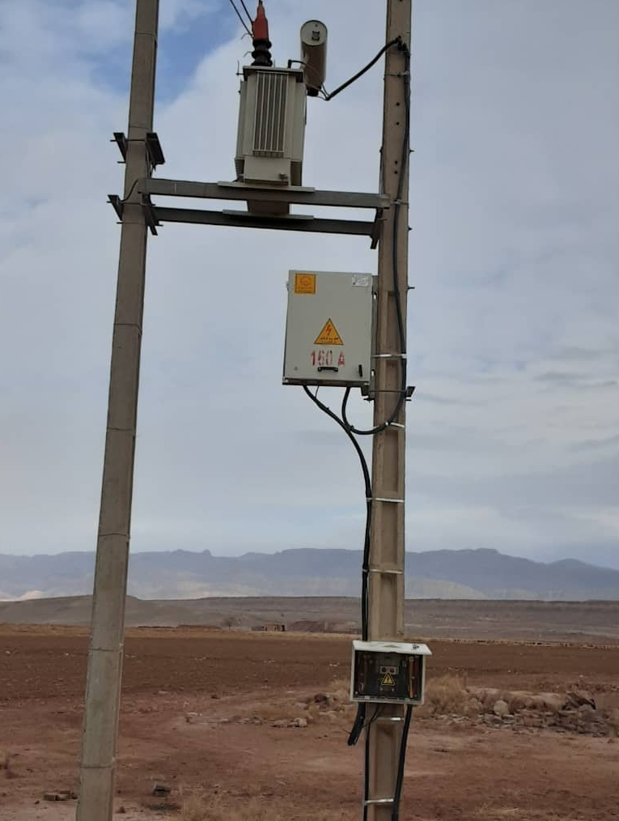
شکل 14: نصب تابلو لوازم اندازه گیری زیر سکو ترانسفورماتور‌های دوپایه(دروازه‌ای)

14- لوازم اندازهگیری اتصال غیرمستقیم ولتاژ اولیه

1-14- لوازم اندازهگیری اتصال غیرمستقیم ولتاژ اولیه زمینی
  - با توجه به قدرت قراردادي متقاضي از نوع تابلو متناسب با آن استفاده مي شود.
  - محل نصب تابلو لوازم اندازهگيري بايستي در محل پست در نظر گرفته شود و نصب لوازم اندازهگيري در محل تأسيسات مشترک ممنوع مي باشد .
  - سيستم مورد تائيد از نوع 2PT و 3CT مي باشد ( باید دقت شود که ممکن است گاهی سلول و تابلویی توسط مشترک تامین گردد که دارای آرایش سه دستگاه CT و سه دستگاه PT باشد).
  - تحت هيچ شرايطي خروجيهاي PT نباید اتصال کوتاه شود.
  - تحت هيچ شرايطي خروجيهاي CT نباید اتصال باز شود .
  - در مدار اندازه گيري که شامل مدار ولتاژ و مدار جريان مي باشد از کابل افشان با سطح ٢٫٥ ميليمتر مربع در مدار جریان و کابل افشان با سطح مقطع ١٫٥ ميليمتر مربع در مدار ولتاژ استفاده مي شود با رنگ بندي متفاوت در محل اتصالات حتماً از سر سيم استفاده مي شود و با توجه به سوابق بهرهبرداري به هيچ عنوان از فيوز يا قطع کننده ديگري در مدار اندازه گيري استفاده نشود و حتما از لوله‌های محافظ متناسب با محیط نصب استفاده شده باشد.
  - باتوجه به اینکه الزاما باید CT ها و PT ها قابلیت پلمپ شدن داشته باشند حتما می بایست در حین فرایند نصب، تمامی CT ها و PT ها پلمپ شده باشند.
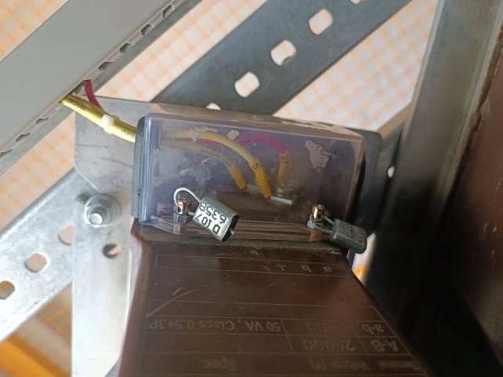 | 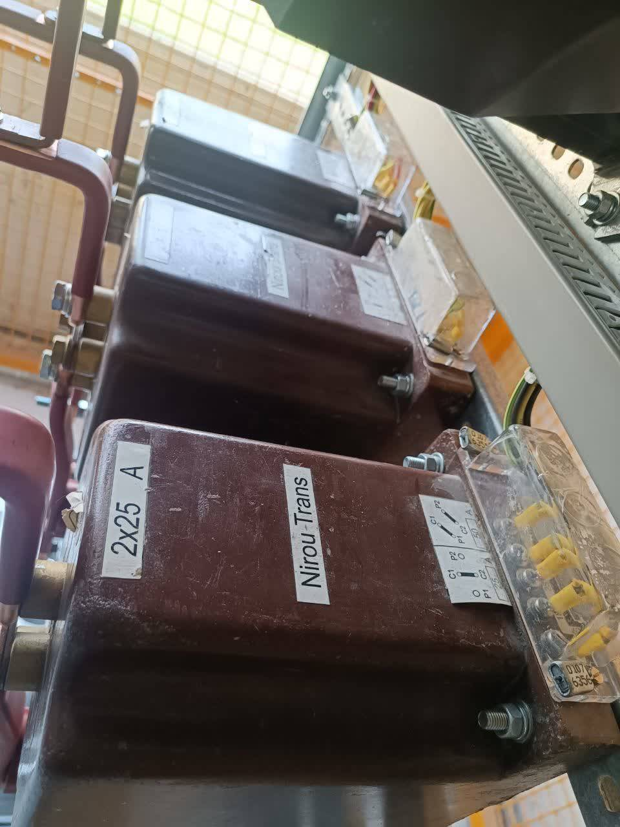
شکل 15: پلمپ CT ها و PT ها در تابلو اندازه گیری ولتاژ اولیه
  - پيشنهاد می‌شود که نسبت تبديل CT و PT توسط سازنده به طوري که از فاصله يک متري قابل قرائت باشد حک گردد.
  - نحوه دسترسی به لوازم اندازه‌گیری‌، به گونه‌ای باشد که جهت قرائت، تست و بازدید براحتی امکان پذیر باشد.
  - تجهیزات اندازه‌گیری ‌‌این متقاضیان در پست زمینی به عنوان سلول لوازم اندازه‌گیری‌ در کنار سایر سلول‌های ورودی، خروجی، مانور و ... قرار می‌گیرد.
  - در اين حالت تابلو در نظر گرفته شده در محل ايمن و نزديک به درب ورودي پست نصب مي شود بهطوريکه دسترسي به تابلو جهت اقدام انجام قرائت، بازديد، تست و سرويس به راحتي امکان پذير باشد .
  - برای نصب کنتور دقت شود از کنتور نوع ولتاژ اولیه استفاده گردد.
  - در نصب سلول اندازه‌گیری‌ ولتاژ اولیه دقت گردد که سلول در آخرین قسمت قبل از تحویل به مشترک نصب گردد تا در صورت تغییرات در سلولهای ورودی و خروجی و مانور مشکلی پیش نیاید.
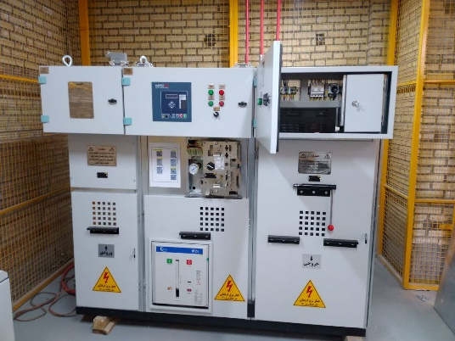 | 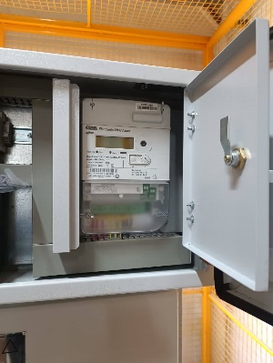
شکل 16 : نمونه نصب کنتور در تابلو اندازه گیری ولتاژ اولیه
جهت کنترل رنج ترانس جریان لازم است برابر جدول زیر اقدام گردد.
جدول 3: جدول انتخاب رنج ترانس جریان
قدرت(kw) | اولیه(تک هسته دو نسبتی-رنج پایین)(A)
250-300 | 10
301-450 | 15
451-600 | 20
601-750 | 25
751-900 | 30
901-1200 | 40
1201-1500 | 50
1501-1800 | 60
1801-2250 | 75
2251-3000 | 100
3001-4500 | 150
4501-6000 | 200
6001-9000 | 300

2-14- نصب لوازم اندازه گیري به روی ترانسفورماتورهای اندازه‌گیری‌ MOF
جهت نصب و راه اندازی MOF لازم است برابر دستورالعمل ابلاغ شده اقدام گردد.

15- تابلو اندازه‌گیری‌ مرجع

1-15- تابلو اندازهگیری مرجع هوایی با یک/چند خروجی
  - نصب به صورت هوایی و در ابتدای انشعاب متقاضی از شبکه عمومی میباشد.
  - تابلو برابر استاندارد و در بالای پایه فشار ضعیف و یا زیر ترانسفورماتور نصب میگردد.
  - قفل های تابلو با قابلیت نصب قفل کتابی تهیه شود.
  - الزامات این تابلوها برابر دستورالعمل تعيين الزامات، معيارهاي ارزيابي فني و آزمون های تابلو كنتور هوشمند مرجع اتصال غيرمستقيم، نصب در فضاي باز(outdoor) میباشد.
  - مشخصات فنی برابر پیوست شماره 15 و 16 میباشد.
  - شرایط کلی نحوه اجرای عملیات نصب این تابلوها مشابه بند 13 ذکر شده در همین دستورالعمل نیز میباشد.
  - در تابلوهای چند خروجی لازم است هر خروجی جهت تغذیه تابلوی ورودی یک مجتمع در نظر گرفته شود.
  - کنتورهای مرجع نیز همگی بصورت غیر مستقیم بوده و رنج CT ها برابر جدول زیر میباشد:
جدول 4: جدول انتخاب تجهيزات و رنج CT
قدرت درخواستی(kW) | جریان (آمپر) | رنج ترانسفورماتور جریان
30-60 | 100 | 5/100
61-80 | 133 | 5/150
81-100 | 183 | 5/200
111-140 | 233 | 5/250
141-160 | 267 | 5/300
161-225 | 375 | 5/400
226-250 | 417 | 5/500
251-290 | 483 | 5/500
291-350 | 583 | 5/600

2-15- تابلو اندازهگیری مرجع زمینی:
  - در نقاطی که شبکه بصورت زمینی میباشد، تابلو مرجع به صورت زمینی و در ابتدای انشعاب متقاضی از شبکه عمومی نصب میگردد.
  - ابعاد شینه ها 5*20 میلیمتر میباشد.
  - شینه ها بصورت کامل با ترموفیت عایق کاری گردد.
  - برای حفاظت بر روی شینه ها صفحه طلقی شفاف به ضخامت 4 میلیمتر نصب میگردد.
  - مراحل اجرایی عملیات نصب این نوع از تابلوها مشابه نصب تابلوهای سایز دو صفر(00) سه فاز زمینی که در بند 10-2 این دستورالعمل ذکر شده است میباشد.
  - مشخصات فنی برابر پیوست شماره 17 میباشد.

16- اتصال زمین لوازم اندازهگیری
نحوه اجرای ارت برای تابلوهای لوازم اندازهگیری برابر دستورالعمل سیستم اتصال زمین شبکههای توزیع توانیر، لازم الاجرا میباشد.

اعضای تدوین‌کننده به ترتیب حروف الفبا
نام شرکت متبوع |  | نام و نام خانوادگی | ردیف
شرکت توزیع استان اردبیل | جناب آقای مهندس مهدی ابتهاج |  | 1
شرکت توزیع شهرستان اهواز | جناب آقای مهندس مسعود احسانی |  | 2
شرکت توزیع استان قم | سرکار خانم مهندس عفت ادیبان |  | 3
شرکت توانیر | جناب آقای مهندس میلاد بی آزار |  | 4
شرکت توزیع استان خراسان رضوی | جناب آقای مهندس سیدحامد حسینی |  | 5
شرکت توزیع استان خراسان جنوبی | جناب آقای مهندس مرتضی رستگار مقدم |  | 6
شرکت توزیع استان سمنان | جناب آقای مهندس رضا علی اصغری |  | 7
شرکت توزیع استان خراسان رضوی | جناب آقای مهندس حمید فرجامی |  | 8
شرکت توانیر | جناب آقای دکتر مهیار قلی زاده |  | 9
شرکت توزیع شمال کرمان | جناب آقای مهندس رضا قطب الدینی |  | 10
شرکت توزیع استان خراسان رضوی | جناب آقای مهندس حسن کریم پور |  | 11
شرکت توزیع استان خراسان رضوی | جناب آقای مهندس علی مرادی گلستانی |  | 12
شرکت توانیر | جناب آقای مهندس رسول نوران انباردان |  | 13

مراجع:
- دستورالعمل تجمیع کنتورهای مشترکین خانگی و تجاری- شرکت توانیر
- دستورالعمل تعيين الزامات فني و نحوه بهرهبرداري از تابلوهاي لوازم اندازه گيري قطع از راه دور جهت مشترکين سه فاز عادی و ديماندی
- نشریه 374 مشخصات فنی، عمومی و اجرایی خطوط توزیع برق هوایی و کابل فشار متوسط و ضعیف
- دستورالعمل تعیین الزامات، معیارهای ارزیابی فنی و آزمون های تابلو تجمیع کنتورهای هوشمند، نصب در فضای باز(outdoor)
- دستورالعمل تعیین الزامات، معیارهای ارزیابی فنی و آزمون های تابلوهای فشار ضعیف چند کنتوری مستقیم(کنتور هوشمند ریلی)
- دستورالعمل تعيين الزامات، معيارهاي ارزيابي فني و آزمون های تابلو كنتور هوشمند مرجع اتصال غيرمستقيم، نصب در فضاي باز(outdoor)

پیوستها

پیوست شماره 1 : نقشه و دیاگرام تک خطی تابلو یک کنتور ریلی فهام 2 به همراه مودم:

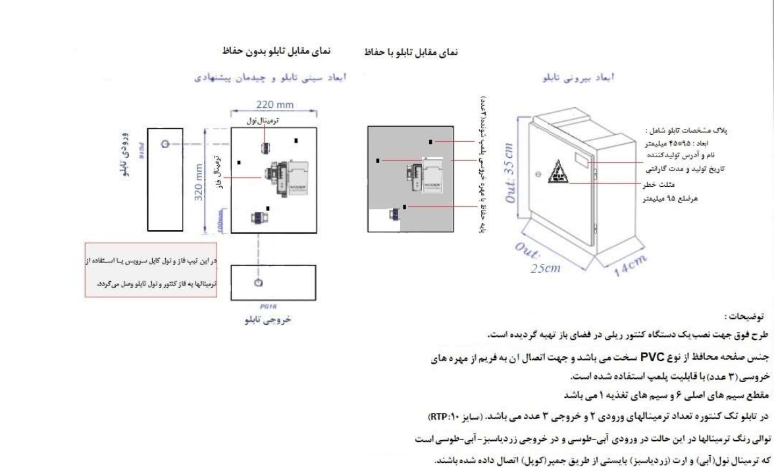

پیوست شماره 2 : نقشه تابلو دو کنتور ریلی فهام 2 به همراه مودم:
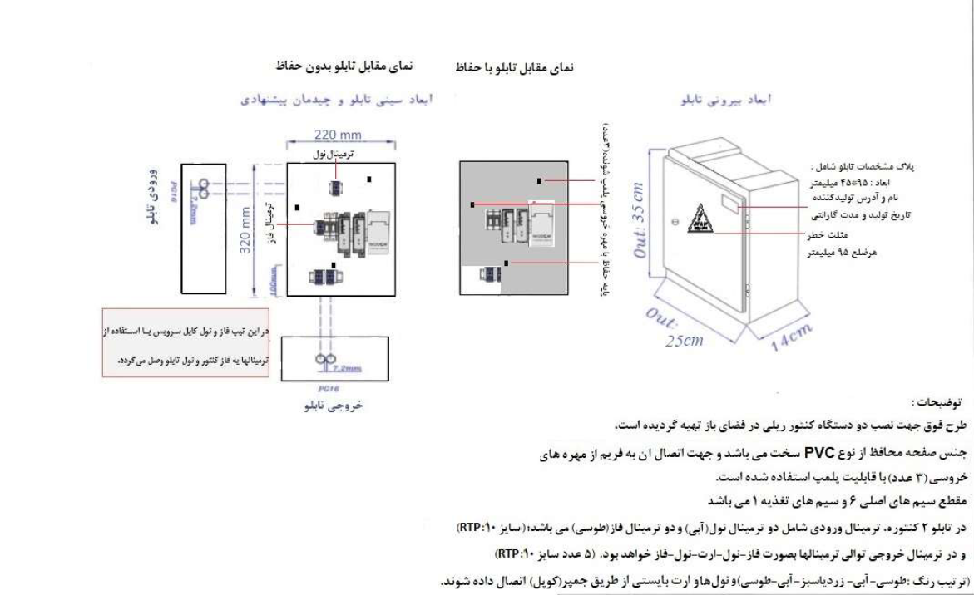

پیوست شماره 3 : مشخصات و جزئیات فنی تابلو 5 کنتور ریلی فهام 2 جهت نصب در داخل ملک متقاضی:

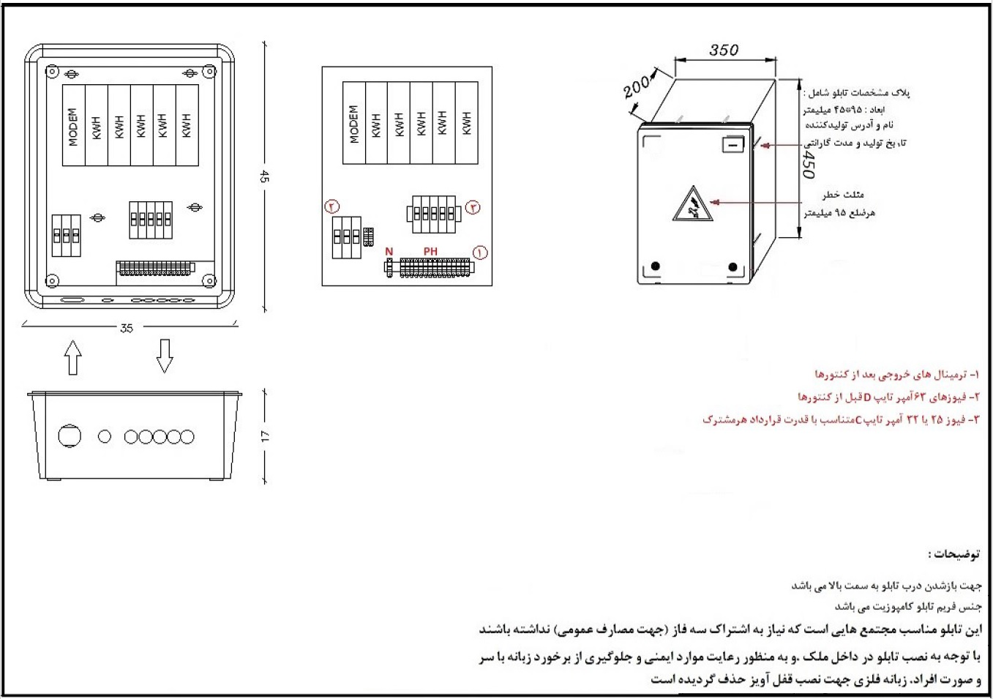

پیوست شماره4 : مشخصات و جزئیات فنی تابلو فلزی چند کنتور ریلی جهت نصب در مجتمع های مسکونی:

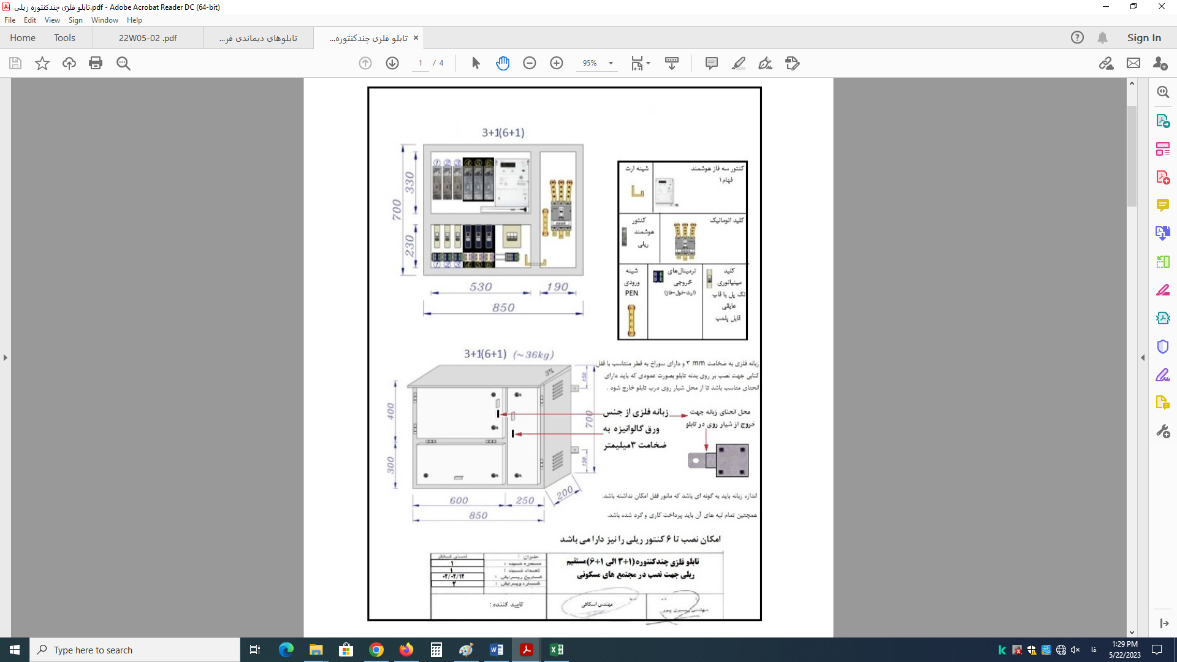

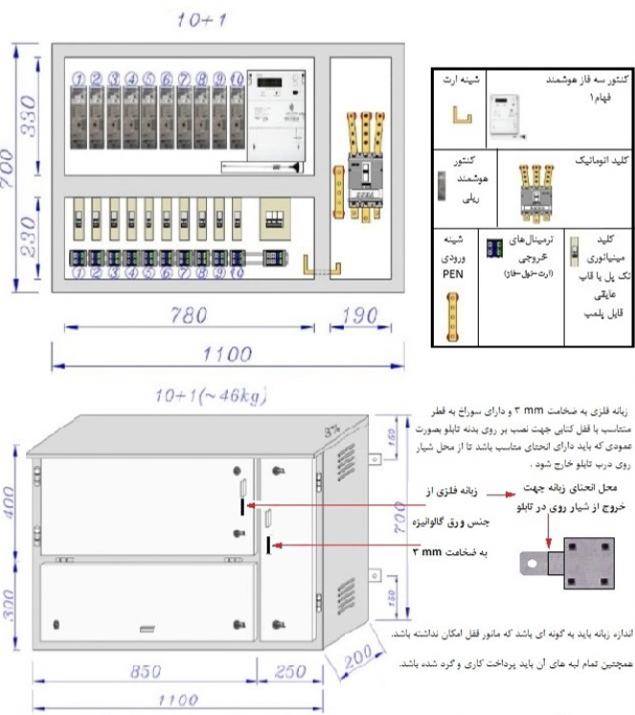

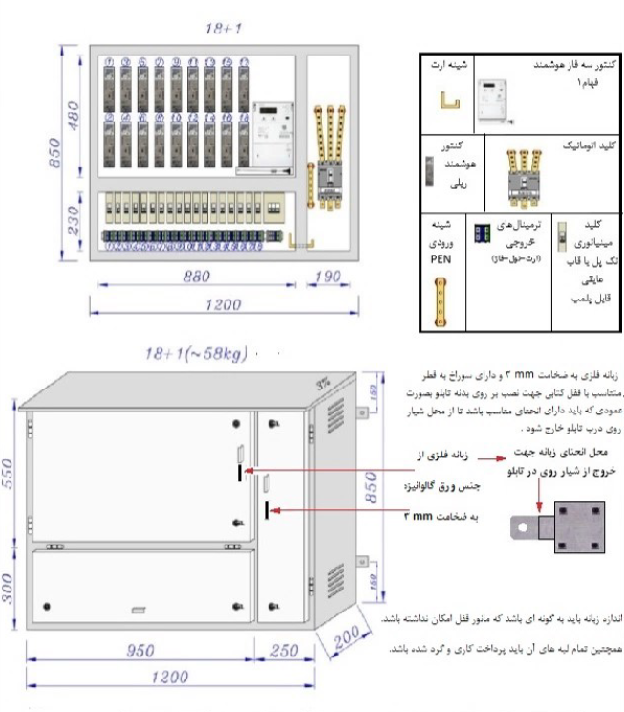

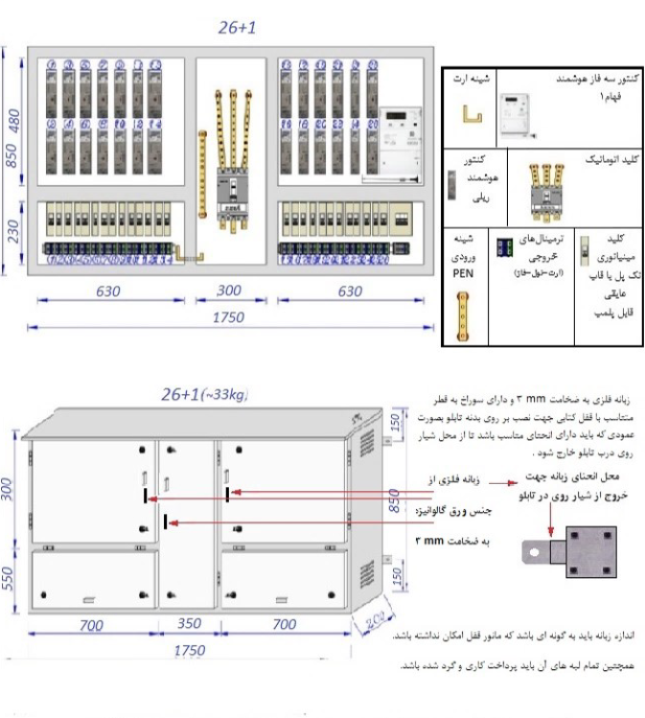

پیوست شماره 5 : مشخصات و جزئیات فنی تابلو 5 کنتور ریلی هوایی جهت نصب بر روی پایه:
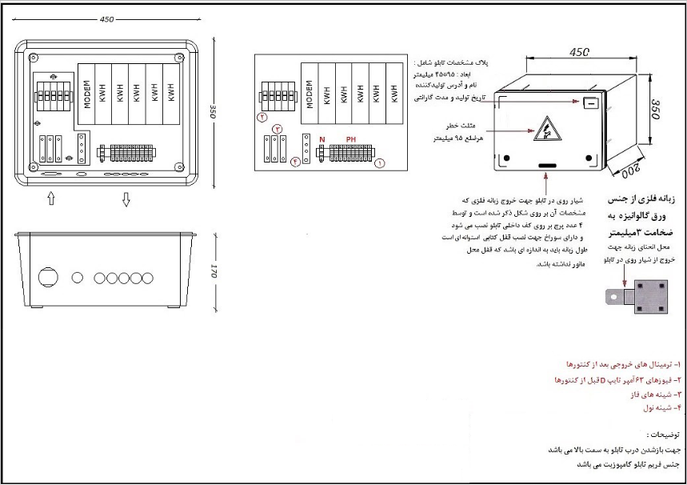
پیوست شماره 6 : مشخصات و جزئیات فنی تابلو 10 کنتور ریلی هوایی جهت نصب بر روی پایه:
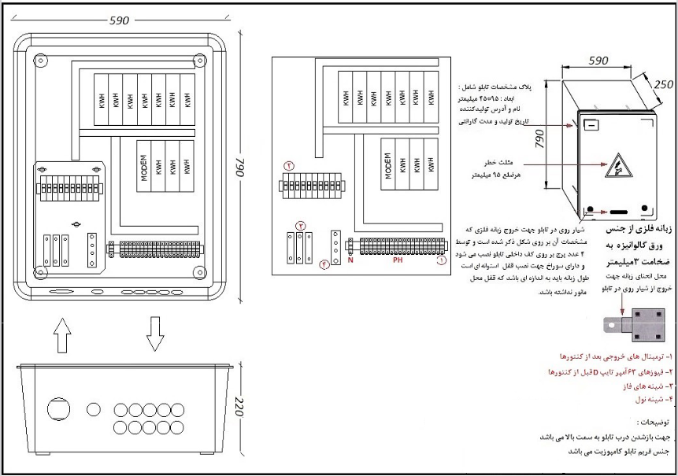
پیوست شماره 7 : مشخصات فنی تابلو 10 کنتور تک فاز ریلی زمینی:
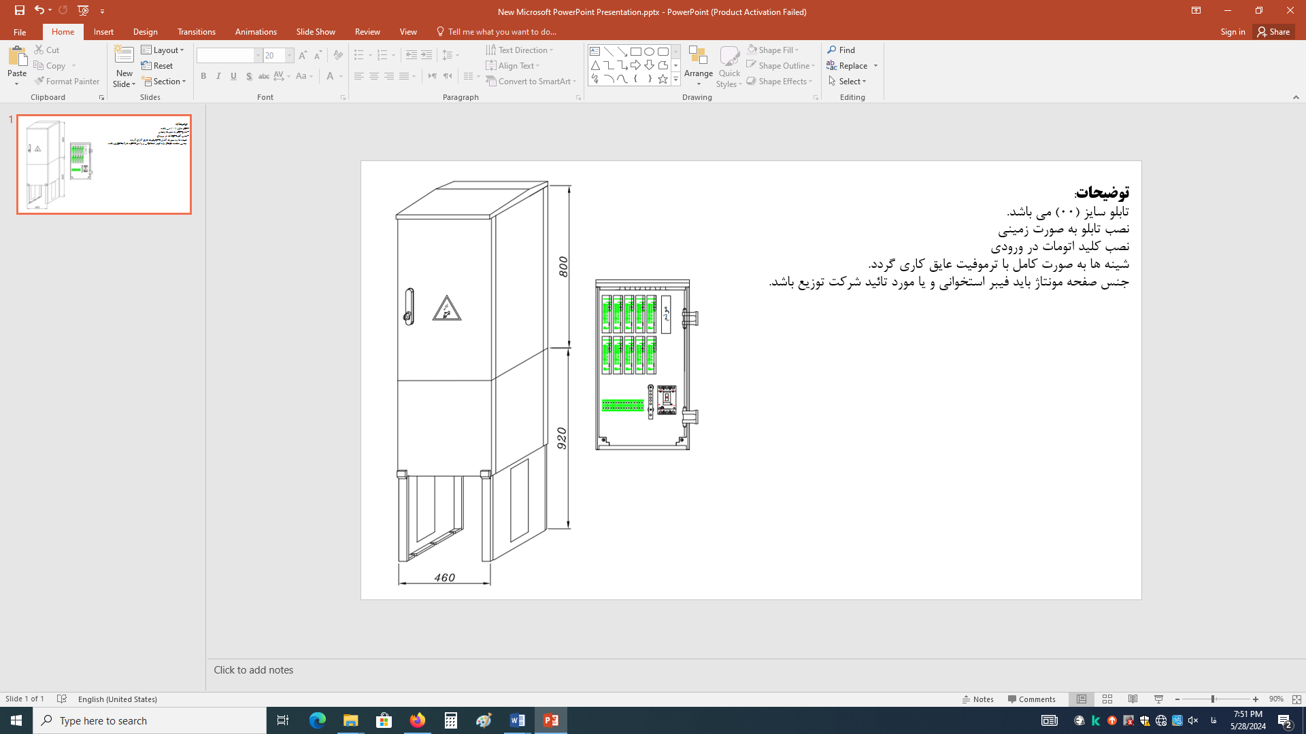

پیوست شماره 8 : مشخصات و جزئیات فنی تابلو سه فاز هوایی:
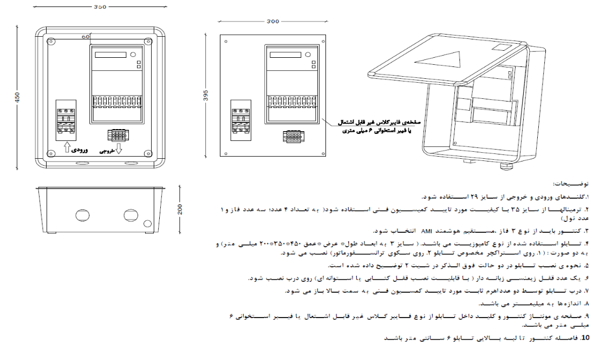
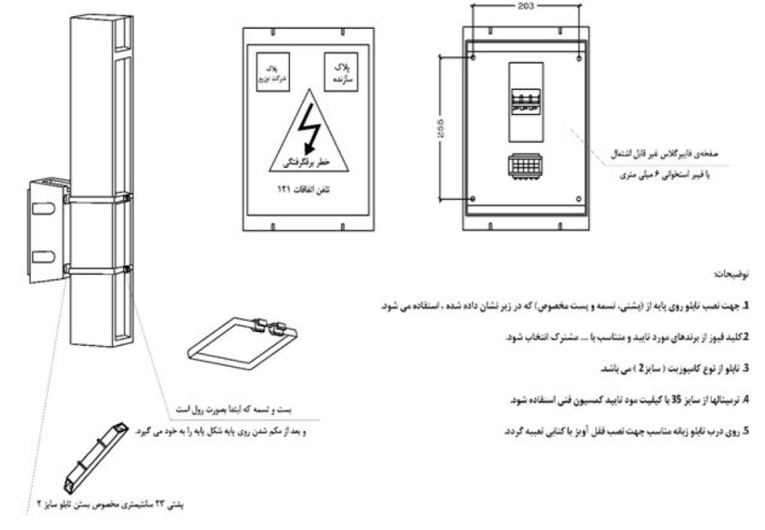

پیوست شماره 9 : مشخصات و جزئیات فنی تابلو سه فاز زمینی :
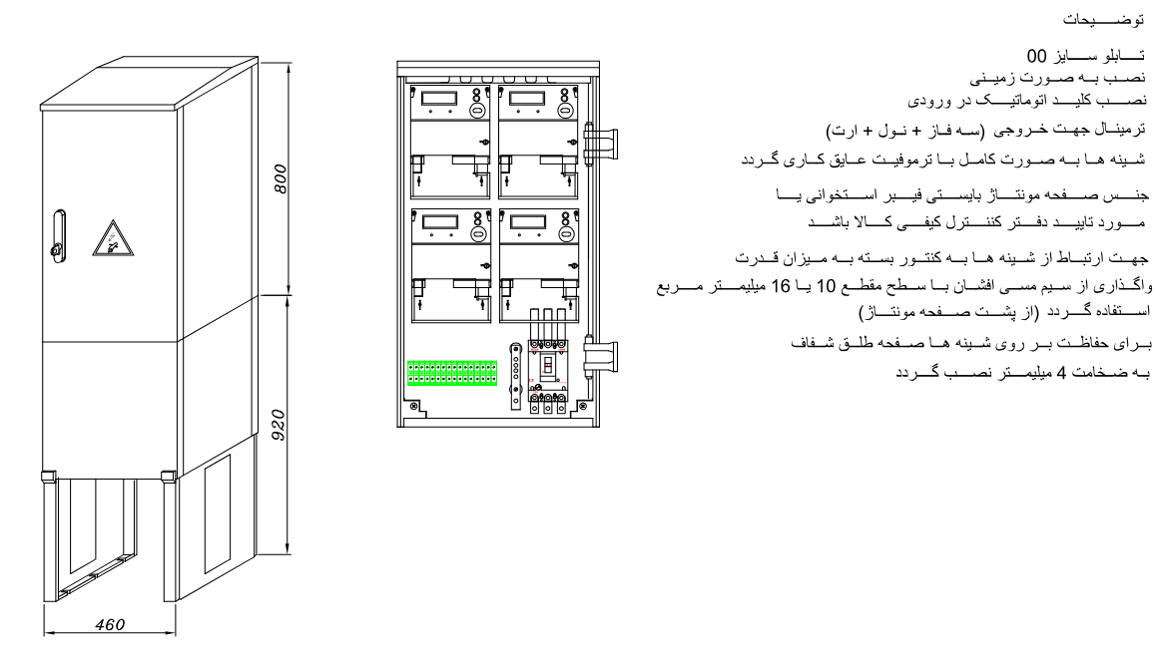

پیوست شماره 10 : مشخصات و جزئیات فنی تابلو دو کنتور سه فاز اتصال مستقیم:
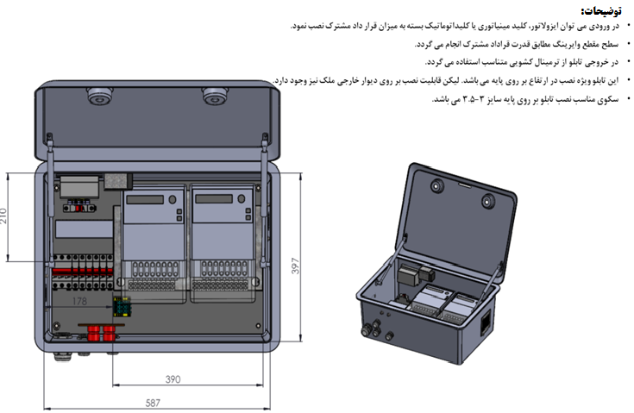

پیوست شماره 11 : مشخصات و جزئیات فنی تابلو هوایی چهارکنتور سه فاز اتصال مستقیم:

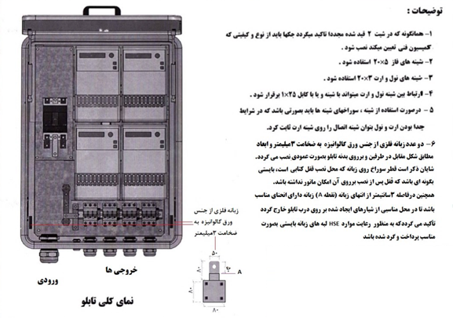

پیوست شماره 12 : مشخصات و جزئیات فنی تابلو اندازهگیری سه فاز اتصال غیر مستقیم هوایی:

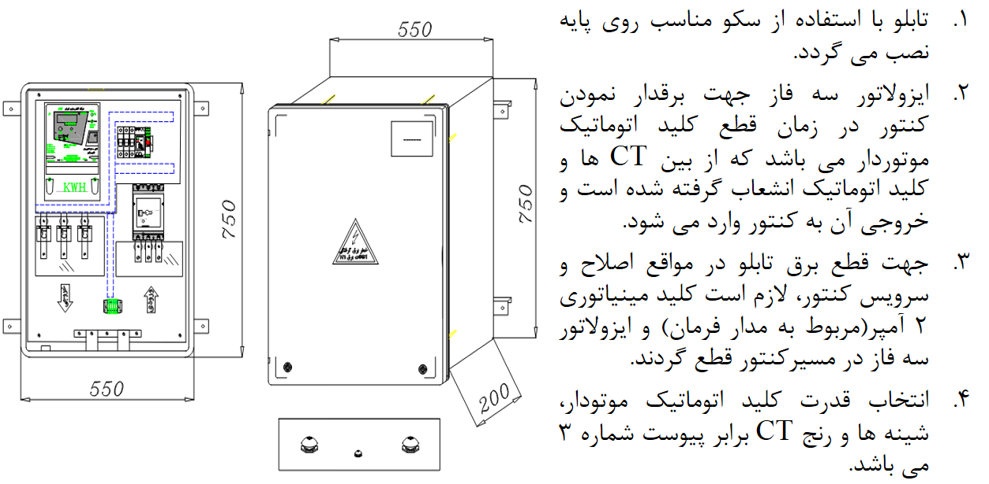

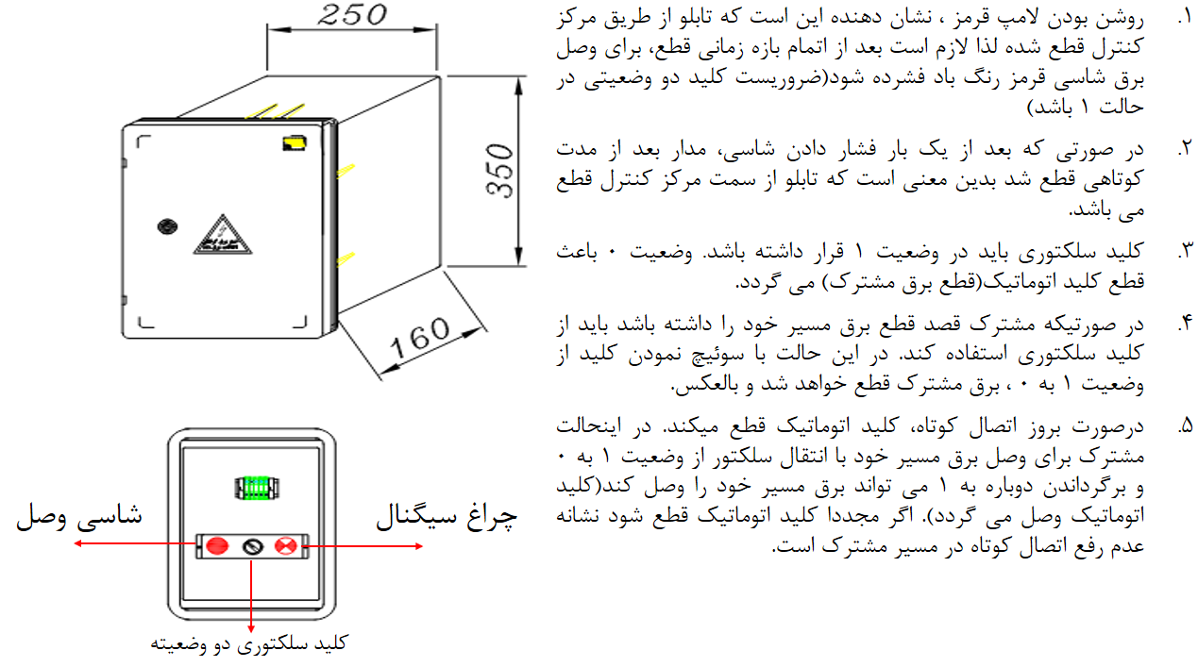

پیوست شماره 13 : مشخصات و جزئیات تابلو مدار فرمان دارای کنتور سه فاز اتصال غیر مستقیم
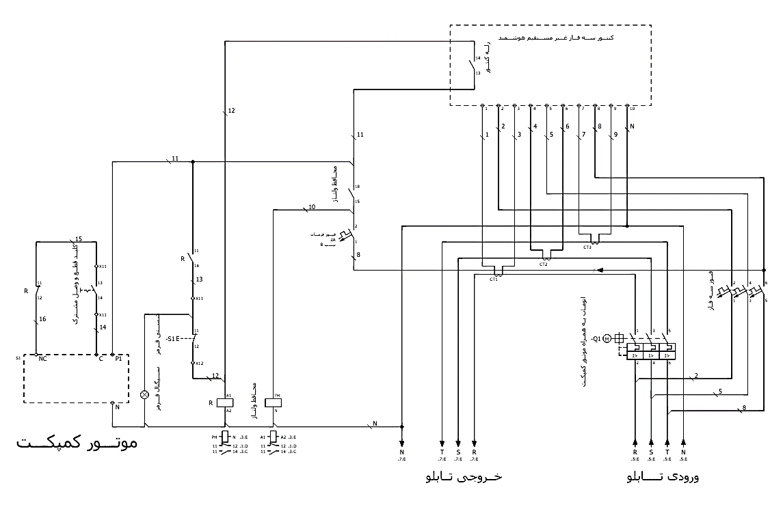

پیوست شماره 14: مشخصات و جزئیات تابلو اندازهگیری سه فاز اتصال غیر مستقیم زمینی:
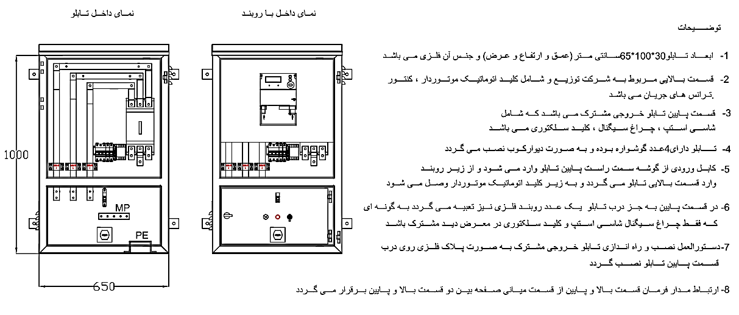

پیوست شماره 15 : مشخصات و جزئیات تابلو کنتور مرجع هوایی با یک خروجی:
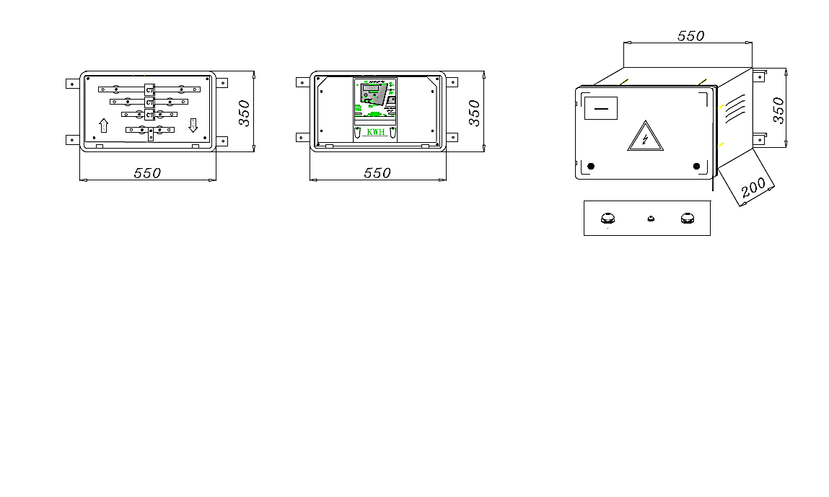
توضیحات:
شینه ها به صورت کامل با ترموفیت عایق کاری گردد.
شینه ها بر روی صفحه مونتاژ اختصاصی نصب گردند.
جنس صفحه مونتاژ بایستی از انواع مورد تایید شرکت توزیع باشد.
کنتور بر روی صفحه مونتاژ مجزا نصب گردد و فاصله صفحه مونتاژ کنتور تا صفحه مونتاژ شینه ها(نسبت به دیواره پشت تابلو) 5 سانتی متر باشد.

پیوست شماره 16 : مشخصات و دیتیل تابلو کنتور مرجع هوایی با محافظ و چند خروجی:
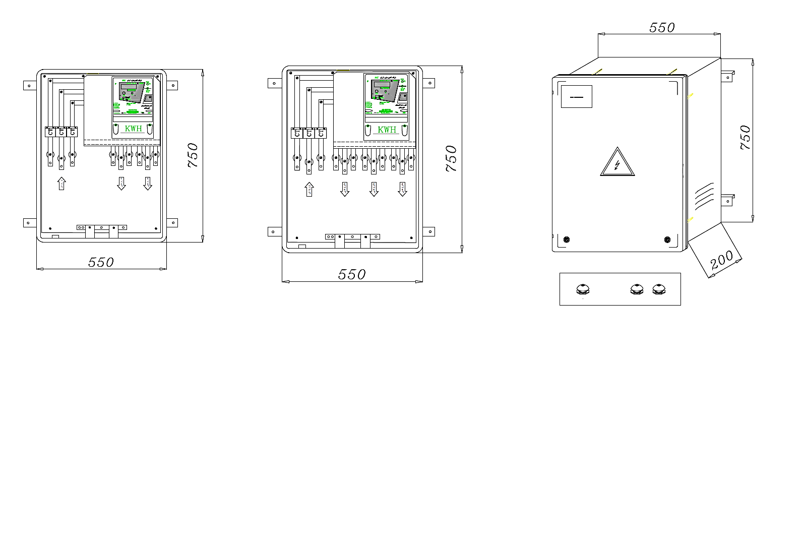
توضیحات:
شینه ها به صورت کامل با ترموفیت عایق کاری گردد.
شینه ها بر روی صفحه مونتاژ اختصاصی نصب گردند.
جنس صفحه مونتاژ بایستی از انواع مورد تایید شرکت توزیع باشد.
کنتور بر روی صفحه مونتاژ مجزا نصب گردد و فاصله صفحه مونتاژ کنتور تا صفحه مونتاژ شینه ها(نسبت به دیواره پشت تابلو) 5 سانتی متر باشد.

تابلو مرجع هوایی با دو خروجی
تابلو مرجع هوایی با سه خروجی

پیوست شماره 17 : مشخصات و جزئیات فنی تابلو کنتور مرجع زمینی:
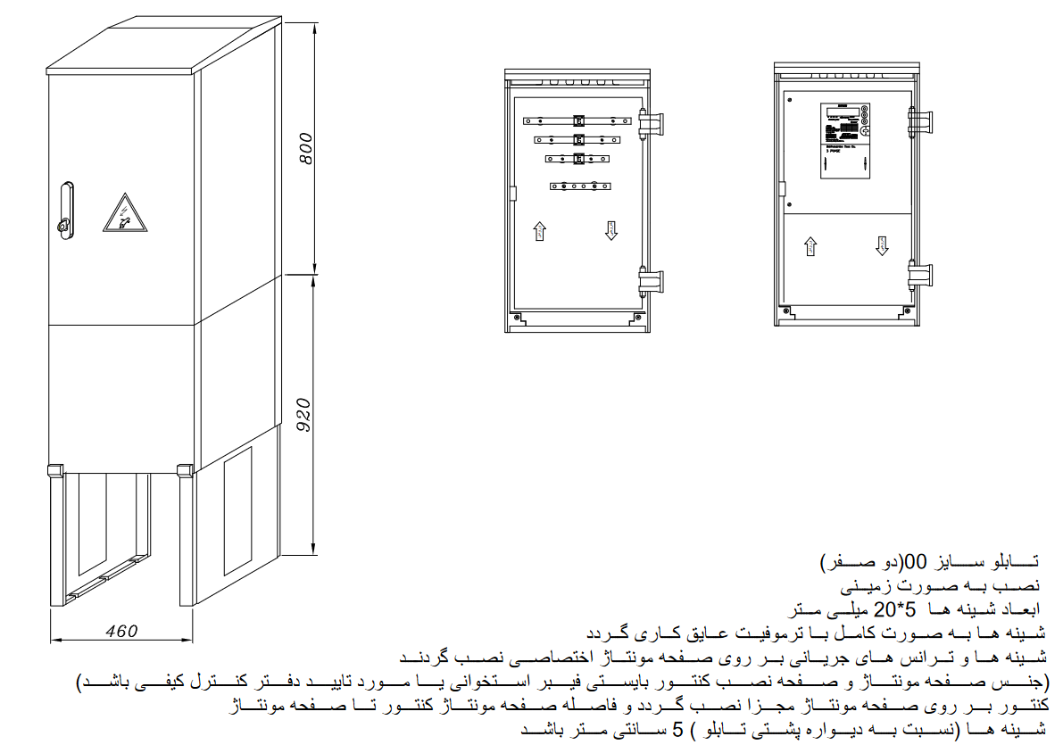

پیوست شماره 18 : چک لیست نظارتی لوازم اندازهگیری تک فاز فهام 1 و ریلی دیواری(2 و 5 کنتور ریلی داخل ملک)
ردیف | نام مدیریت / ناحیه : .............. شماره طرح: ........................ | مرحله اول |  | مرحله دوم |  | ملاحظات
ردیف | مجری: ............................. آدرس محل اجرا: .................. .................. |  |  |  |  | ملاحظات
ردیف | نتیجه بازدید | بلی | خیر | بلی | خیر | ملاحظات
1 | آيا ارتفاع محل نصب كنتور مناسب مي‌باشد؟ (170 سانتیمتر تا 190 سانتیمتر)
2 | آيا محل نصب تابلو اندازهگیری مناسب مي‌باشد؟ (دقت شود زیرسازی محل نصب باید کاملا مسطح و مقاوم باشد)
3 | آيا كيفيت تابلو كنتور مناسب مي باشد؟
4 | آيا نحوه مونتاژ لوازم اندازه گيري مناسب ميباشد؟
5 | آيا كنتور به صورت تراز ( عمودي ـ افقي ) نصب شده است؟
6 | آيا كنتور مطابق استاندارد نصب و پلمپ شده است؟
7 | آیا روبند نصب شده داخل تابلو کنتر به تعداد پیچ های روی روبند دارای پلمپ میباشد؟
8 | آيا کلید فيوز مینیاتوری منصوبه مطابق با آمپراژ خريداري شد  ميباشد؟
9 | آيا فيوز منصوبه برابر لیست کالای سازندگان مورد تأييد ميباشد؟
10 | آیا در مونتاژ کنتور از سرسیم بصورت استاندارد(با پرس مناسب) استفاده شده است؟
11 | آیا در مونتاژ كنتورها برای سيم نول از رنگ آبي استفاده شده است؟
12 | آیا تابلوها مجهز به سيم كشی 485RS می‌باشد؟
13 | آيا نوع كابل وكيفيت و سطح مقطع آن مناسب با آمپراژ خريداري شده مي‌باشد؟
14 | آيا آرايش و خمش كابل سرويس از شبكه(بالای تیر) يا ترانس مناسب مي‌باشد؟
15 | آيا مسائل ايمني و فني جهت عبور كابل مصرفي مشترك از معابر عمومي رعايت شده است؟(ارتفاع کابل از سطح سواره رو 5/5 متر و در پیاده رو 75/3 متر)
16 | آیا تمام طول مسير كابل مشترك در فضاي داخلي ملك مشترك قابل رويت میباشد؟
17 | آیا حداقل فاصله کابل و تابلو کنتور با تاسیسات گاز مطابق استاندارد رعایت شده است؟
18 | آيا نوع كابل و كيفيت آن مناسب ميباشد؟
19 | آيا نحوه نصب وكيفيت لوله سردرب و يا ميخ قلاب دار مناسب ميباشد؟
20 | آيا نحوه كابل كوبي از محل كنتور تا لوله سر درب مناسب  ميباشد؟
21 | آيا كابل سرويس با وينچ كلمپ در محل مناسب نصب شده است؟
22 | در صورتيكه كابل سرويس زميني باشد، آيا مسايل فني و ايمني رعايت شده است؟  الف- در صورت عبور عرضی از خیابان لازم است جهت عبور کابل از لوله مناسب استفاده گردد.  ب- عمق کانال حفر شده حداقل 70 سانتیمتر باشد.  پ- مجموعه عملیات حفاري(خاك برداري،عدم ریزش دیواره، تسطیح، پر کردن کانال و ..) به صورت صحیح انجام شده باشد.  ت- حریم لوله گاز، آب، فاضلاب و کابل مخابراتی با کابل برق رعایت شده باشد.  ث- کابل های خروجی از زمین جهت استقرار روی پایه و یا دیوار داخل لوله به طول حداقل200 سانتیمتر قرار گرفته و به اندازه 30 سانتیمتر داخل زمین قرار گیرد.
23 | آيا آرايش و خمش كابل در بالاي تير مناسب ميباشد؟
24 | آيا كابل با توجه به آرايش شبكه هاي سه فاز فرم بندي شده است؟
25 | آیا جهت اتصال کابل مشترک به شبکه خودنگهدار از بست مربوطه(دندان موشی، یک به چهار یا یک به هشت) استفاده شده است؟
26 | آیا كنكتورهاي دندان موشي روي لوپ انتهايي يا مياني كابل خودنگهدار بسته شده است؟
27 | آیا ارتفاع نصب جعبه انشعاب دیواری مطابق استاندارد میباشد(بین 200 تا 250 سانتی متر)؟
28 | آیا در نصب جعبه انشعاب حريم ساير تاسيسات رعايت گردیده است؟
29 | آیا تعداد و شماره سریال پلمپ های دستورکار با محل مطابقت دارد؟
30 | آيا ریز لوازم درج شده از لحاظ تعدادی مورد تاييد میباشد؟

پیوست شماره 19 : چک لیست نظارتی تابلو لوازم اندازهگیری چند کنتوری هوایی و تجمیعی دیواری داخل ملک
ردیف | نام مدیریت / ناحیه : .............. شماره طرح: ........................ | مرحله اول |  | مرحله دوم
ردیف | مجری: ............................... آدرس محل اجرا: ..................
ردیف | نتیجه بازدید | بلی | خیر | بلی | خیر | ملاحظات
1 | آيا ارتفاع، استحکام و محل نصب تابلو روی دیوار مناسب مي‌باشد؟ (دقت شود زیرسازی محل نصب باید کاملا مسطح و مقاوم باشد)
2 | آیا حداقل فاصله تابلو چند کنتوری و کابل از کنتور و لوله گاز مطابق استاندارد رعایت شده است؟
3 | آیا وضعیت و ارتفاع نصب تابلو هوایی روی پایه مطابق استاندارد میباشد؟
4 | آیا درب تابلوی اندازهگیری دارای قفل مناسب و درب تابلوی خروجی مشترک دارای قفل آویز تهیه شده توسط مشترک میباشد؟ (به استثناء تابلوهای تک تا 10 کنتور فاقد کنتر سه فاز)
5 | آیا تابلو دارای تائیدیه کمیسیون فنی میباشد؟
6 | آیا تجهیزات نصب تابلو هوایی مانند سکو، پیج و مهره ها، خاموت و.. مطتبق استانداردهای کمیسیون فنی میباشند؟
7 | آیا تابلوها مجهز به سيم كشی 485RS می‌باشد؟
8 | آیا تابلوهاي مجموعه اي فاقد کنتور سه فاز مجهز به مودم استاندارد می‌باشد؟
9 | آیا درب قسمت ورودي تابلو و قسمت كنتورها داراي قفل شركت می‌باشد؟
10 | آيا علائم هشداردهنده ايمنی و شماره تلفن اتفاقات روي درب تابلو نصب شده است؟
11 | آیا قدرت کلید مینیاتوری/ کلید اتوماتیک منصوبه با قدرت خریداری شده همخوانی دارد؟ (ضریب همزمانی در نظر گرفته شود)
12 | آيا فيوزهای منصوبه برابر لیست کالای سازندگان مورد تأييد  ميباشد؟
13 | آيا نحوه مونتاژ لوازم اندازه گيري مناسب ميباشد؟
14 | آيا كنتورها به صورت تراز ( عمودي ـ افقي ) نصب شده است؟
15 | آيا تابلو و کنتورها مطابق استاندارد نصب و پلمپ شده است؟
16 | آیا روبند نصب شده داخل تابلو کنتر به تعداد پیچ های روی روبند دارای پلمپ میباشد؟
17 | آیا در مونتاژ کنتور از سرسیم بصورت استاندارد(با پرس مناسب) استفاده شده است؟
18 | آیا در مونتاژ كنتورها برای سيم نول از رنگ آبي استفاده شده است؟
19 | آيا نوع كابل وكيفيت و سطح مقطع آن مناسب با آمپراژ خريداري شده مي‌باشد؟
20 | آيا آرايش و خمش كابل سرويس از شبكه(بالای تیر) يا ترانس مناسب مي‌باشد؟
21 | آيا مسائل ايمني و فني جهت عبور كابل مصرفي تابلوهای دیواری از معابر عمومي رعايت شده است؟(ارتفاع کابل از سطح سواره رو 5/5 متر و در پیاده رو 75/3 متر)
22 | آیا تمام طول مسير كابل مشترك در فضاي داخلي ملك مشترك قابل رويت میباشد؟
23 | در صورتيكه كابل سرويس زميني باشد، آيا مسايل فني و ايمني رعايت شده است؟  الف- در صورت عبور عرضی از خیابان لازم است جهت عبور کابل از لوله مناسب استفاده گردد.  ب- عمق کانال حفر شده حداقل 70 سانتیمتر باشد.  پ- مجموعه عملیات حفاري(خاك برداري،عدم ریزش دیواره،تسطیح، پر کردن کانال و ..) به صورت صحیح انجام شده باشد.  ت- حریم لوله گاز، آب، فاضلاب و کابل مخابراتی با کابل برق رعایت شده باشد.  ث- کابل های خروجی از زمین جهت استقرار روی پایه و یا دیوار داخل لوله به طول حداقل200 سانتیمتر قرار گرفته و به اندازه 30سانتیمتر داخل زمین قرار گیرد.
24 | آيا جهت ارتباط كابل به بوشينگ ترانسفورماتور از كابلشو مناسب استفاده شده است؟
25 | آيا نوع و رنج كابل و نیز كيفيت آن مناسب ميباشد؟
26 | آيا نحوه نصب وكيفيت لوله سردرب و يا ميخ قلاب دارمناسب ميباشد؟
27 | آيا نحوه كابل كوبي از محل تابلو تا لوله سر درب مناسب ميباشد؟
28 | آيا كابل سرويس با وينچ كلمپ در محل مناسب نصب شده است؟
29 | آيا آرايش و خمش كابل در بالاي تير مناسب ميباشد؟
30 | آيا كابل با توجه به آرايش شبكه هاي سه فاز فرم بندي شده است؟
31 | آیا کابلشوهای دو طرف کابل متناسب با کابل میباشد؟
32 | آیا جهت اتصال کابل مشترک به شبکه خودنگهدار از بست مربوطه(دندان موشی، یک به چهار یا یک به هشت) استفاده شده است؟
33 | آیا كنكتورهاي دندان موشي روي لوپ انتهايي يا مياني كابل خودنگهدار بسته شده است؟
34 | آيا اتصال زمين تابلو برابر مسائل ايمني و فني مطرح شده در دستورالعمل سیستم اتصال زمین شبکه های توزیع توانیر اجرا شده است؟
35 | آیا کابل رابط تابلوی تکه بالا و پایین و نیز کابل ورودی به تابلوی بالا و کابلهای خروجی مشترکین مطابق استاندارد تسمه کوبی شده و داخل لوله های پلی اتیلن قرار گرفته است؟
36 | آیا تعداد و شماره سریال پلمپ های دستورکار با محل مطابقت دارد؟
37 | آيا ریز لوازم درج شده از لحاظ تعدادی مورد تاييد میباشد؟

پیوست شماره 20 : چک لیست نظارتی تابلو لوازم اندازهگیری سه فاز اتصال مستقیم هوایی و زمینی(تک و چند کنتوری)
ردیف | نام مدیریت / ناحیه : .............. شماره طرح: ........................ | مرحله اول |  | مرحله دوم |  | ملاحظات
ردیف | مجری: ............................... آدرس محل اجرا: .................. |  |  |  |  | ملاحظات
ردیف | نتیجه بازدید | بلی | خیر | بلی | خیر | ملاحظات
1 | آیا تابلوها دارای تائیدیه کمیسیون فنی میباشند؟
2 | آیا تجهیزات نصب تابلو ها مانند سکو، پیج و مهره ها، خاموت و.. مطابق استانداردهای کمیسیون فنی میباشند؟
3 | آیا پلاک مشخصات و علائم ایمنی و شماره تلفن اتفاقات روی درب تابلو درج شده است؟
4 | آیا وضعیت و ارتفاع نصب تابلو هوایی روی پایه مطابق استاندارد میباشد؟
5 | آیا نحوه مونتاژ لوازم اندازهگیری مناسب میباشد؟
6 | آیا کنتور بصورت تراز و عمودی نصب شده است؟
7 | آیا کنتور مطابق استاندارد نصب و پلمپ شده است؟
8 | آیا کنتور از نوع سه فاز مستقیم هوشمند میباشد؟
9 | آیا قاب کلیدهای مینیاتوری خروجی پلمپ شده است؟
10 | آیا سرسيم ها بصورت استاندارد (پرس صحیح توسط انبر پرس مخصوص) نصب گردیده است؟
11 | آیا قدرت کلید مینیاتوری/ کلید اتوماتیک منصوبه با قدرت خریداری شده همخوانی دارد؟ (ضریب همزمانی در نظر گرفته شود)
12 | آیا ارتفاع تابلو خروجی مشترک از زمین مناسب میباشد؟(در ارتفاع قابل دسترسی)
13 | آیا درب تابلوی هوایی بالا دارای قفل مناسب و درب تابلوی خروجی مشترک دارای قفل آویز تهیه شده توسط مشترک میباشد؟
14 | آیا نوع کابل(مسی یا آلومینیوم) کیفیت و سطح مقطع متناسب با آمپراژ خریداری شده میباشد؟
15 | آیا خمش و آرایش کابل سرویس از شبکه مناسب میباشد؟
16 | در صورتيكه هر قسمت از کابل مشترک هوایی اجرا شده باشد، آيا كشش كابل و فاصله مجاز كابل از سطح زمين مناسب است ؟
17 | آیا جهت اتصال کابل مشترک به شبکه از بست مربوطه(یک به چهار یا یک به هشت) استفاده شده است؟
18 | آیا كابل انشعاب در فاصله شبكه اصلي تا لوازم اندازه گيري قابل رويت میباشد؟
19 | در صورتيكه كابل سرويس زميني باشد، آيا مسايل فني و ايمني رعايت شده است؟  الف- در صورت عبور عرضی از خیابان لازم است جهت عبور کابل از لوله مناسب استفاده گردد.  ب- عمق کانال حفر شده حداقل 70 سانتیمتر باشد.  پ- مجموعه عملیات حفاري(خاك برداري،عدم ریزش دیواره،تسطیح، پر کردن کانال و ..) به صورت صحیح انجام شده باشد.  ت- حریم لوله گاز، آب، فاضلاب و کابل مخابراتی با کابل برق رعایت شده باشد.  ث- کابل های خروجی از زمین جهت استقرار روی پایه و یا دیوار داخل لوله به طول حداقل200 سانتیمتر قرار گرفته و به اندازه 30سانتیمتر داخل زمین قرار گیرد.
20 | آیا کابلشوهای دو طرف کابل متناسب با کابل میباشد؟
21 | آیا جهت ارتباط کابل به بوشینگ ترانسفورماتور از کابلشو و شینه مناسب استفاده شده است؟
22 | آيا اتصال زمين تابلو برابر مسائل ايمني و فني مطرح شده در دستورالعمل سیستم اتصال زمین شبکه های توزیع توانیر اجرا شده است؟
23 | آیا تعداد و شماره سریال پلمپ های دستورکار با محل مطابقت دارد؟
24 | آيا ریز لوازم درج شده از لحاظ تعدادی مورد تاييد میباشد؟

پیوست شماره 21 : چک لیست نظارتی تابلو لوازم اندازهگیری سه فاز اتصال غیر مستقیم هوایی- زمینی- مرجع هوایی و زمینی
ردیف | نام مدیریت / ناحیه : .............. شماره طرح: ........................ | مرحله اول |  | مرحله دوم |  | ملاحظات
ردیف | مجری: ............................... آدرس محل اجرا: .................. |  |  |  |  | ملاحظات
ردیف | نتیجه بازدید | بلی | خیر | بلی | خیر | ملاحظات
1 | آیا تابلوها دارای تائیدیه کمیسیون فنی میباشند؟
2 | آیا تجهیزات نصب تابلو ها مانند سکو، پیج و مهره ها، خاموت و.. مطابق استانداردهای کمیسیون فنی میباشند؟
3 | آیا پلاک مشخصات و علائم ایمنی و شماره تلفن اتفاقات روی درب تابلو درج شده است؟
4 | آیا نحوه مونتاژ لوازم اندازهگیری مناسب میباشد؟
5 | آیا سرسيم ها بصورت استاندارد (پرس صحیح توسط انبر پرس مخصوص) نصب گردیده است؟
6 | آیا کنتور بصورت تراز و عمودی نصب شده است؟
7 | آیا کنتور مطابق استاندارد نصب و پلمپ شده است؟
8 | آیا ارتفاع تابلو مدار فرمان از زمین مناسب میباشد؟(در ارتفاع قابل دسترسی)
9 | آیا درب تابلو بالا دارای قفل مناسب و درب تابلو پایین دارای قفل آویز تهیه شده توسط مشترک میباشد؟
10 | آیا قدرت کلید اتوماتیک موتوردار(موتور کمپکت)منصوبه با قدرت خریداری شده همخوانی دارد؟
11 | آیا کنتور از نوع سه فاز غیر مستقیم هوشمند میباشد؟
12 | آیا کابل رابط تابلو هوایی و تابلو مشترک، از داخل لوله پلی اتیلن عبور کرده است؟
13 | آیا جهت ارتباط کابل به بوشینگ ترانسفورماتور از کابلشو و شینه مناسب استفاده شده است؟
14 | آیا کابلشوهای دو طرف کابل متناسب با کابل میباشد؟
15 | آیا نوع کابل(مسی یا آلومینیوم) کیفیت و سطح مقطع متناسب با آمپراژ خریداری شده میباشد؟
16 | آیا خمش و آرایش کابل سرویس از شبکه مناسب میباشد؟
17 | آیا كابل انشعاب در فاصله شبكه اصلي تا لوازم اندازه گيري قابل رويت میباشد؟
18 | در صورتيكه كابل سرويس زميني باشد، آيا مسايل فني و ايمني رعايت شده است؟  الف- در صورت عبور عرضی از خیابان لازم است جهت عبور کابل از لوله مناسب استفاده گردد.  ب- عمق کانال حفر شده حداقل 70 سانتیمتر باشد.  پ- مجموعه عملیات حفاري(خاك برداري،عدم ریزش دیواره،تسطیح، پر کردن کانال و ..) به صورت صحیح انجام شده باشد.  ت- حریم لوله گاز، آب، فاضلاب و کابل مخابراتی با کابل برق رعایت شده باشد.  ث- کابل های خروجی از زمین جهت استقرار روی پایه و یا دیوار داخل لوله به طول حداقل200 سانتیمتر قرار گرفته و به اندازه 30سانتیمتر داخل زمین قرار گیرد.
19 | آیا تابلو اندازهگیری مرجع بصورت هوایی و در ابتدای انشعاب متقاضی نصب شده است؟
20 | آیا انتخاب نوع تابلو مرجع از نظر سایز متناسب با قدرت انتخابی میباشد؟
21 | آيا اتصال زمين تابلو برابر مسائل ايمني و فني مطرح شده در دستورالعمل سیستم اتصال زمین شبکه های توزیع توانیر اجرا شده است؟
22 | آیا تعداد و شماره سریال پلمپ های دستورکار با محل مطابقت دارد؟
23 | آيا ریز لوازم درج شده از لحاظ تعدادی مورد تاييد میباشد ؟

پیوست شماره 22 : چک لیست نظارتی تابلو لوازم اندازهگیری دیماندی ولتاژ اولیه
ردیف | نام مدیریت / ناحیه : .............. شماره طرح: ........................ | مرحله اول |  | مرحله دوم |  | ملاحظات
ردیف | مجری: ............................... آدرس محل اجرا: .................. |  |  |  |  | ملاحظات
ردیف | نتیجه بازدید | بلی | خیر | بلی | خیر | ملاحظات
1 | آیا تابلو دارای تائیدیه کمیسیون فنی و در ولتاژ اولیه دارای تاییدیه ی کمیسیون فنی الکتریکی ستاد میباشد؟
2 | آیا درب های تابلوهای ولتاژ اولیه دارای اینترلاک میباشد؟ و در صورت وجود آیا عملکرد اینترلاک صحیح میباشد؟
3 | آیا درب ورودی ساختمان دارای میکروسوئیچ جهت روشنایی میباشد؟
4 | آیا ساختمان دارای سیستم تهویه هوای مناسب میباشد؟
5 | آیا کپسول اطفا حریق از نوع استاندارد در داخل ساختمان وجود دارد ؟
6 | جلوی تابلو دارای فرش عایق میباشد؟
7 | آیا روی کانال ها دارای درپوش استاندارد میباشد؟
8 | آیا کف تابلو بصورت کامل بسته شده، و فاقد هر گونه منفذ ورودی حیوانات و جوندگان میباشد ؟
9 | آیا علائم هشدار دهنده و تلفن اتفاقات روی درب سوئیچخانه نصب شده است ؟
10 | آيا اتصال زمين تابلو برابر مسائل ايمني و فني مطرح شده در دستورالعمل سیستم اتصال زمین شبکه های توزیع توانیر اجرا شده است؟
11 | آیا قسمت ثانویه (فشار ضعیف) PT ها از طریق فاز وسط به اتصال زمین حفاظتی/ الکتریکی متصل گردیده است؟
12 | آیا قسمت ثانویه (فشار ضعیف) CT ها از یک سمت به اتصال زمین حفاظتی/ الکتریکی متصل گردیده است؟
13 | آیا سرکابل های هوایی و داخلی توسط افراد دارای صلاحیت انجام شده است؟
14 | آيا اتصالات كابل هاي فشار متوسط به درستي صورت پذيرفته است؟
15 | آيا مدارهاي كنترل و حفاظت كليد قدرت برقرار شده است؟
16 | آيا نشانگرهاي ولتاژ به درستي كار ميكنند؟
17 | آيا هم بندي شينه هاي زمين سلول هاي تابلو انجام شده است؟
18 | آيا شيلد سركابل هاي فشار متوسط به شينه سيستم زمين حفاظتي متصل شده است؟
19 | آیا اتصال الکتریکی و حفاظتی در داخل پست با یکدیگر هم بندی شده است؟
20 | آيا اتصالات كابل هاي فشار متوسط به درستي صورت پذيرفته است؟
21 | آيا مدارهاي كنترل و حفاظت كليد قدرت برقرار شده است؟
22 | آيا نشانگرهاي ولتاژ به درستي كار ميكنند؟
23 | آيا هم بندي شينه هاي زمين سلول هاي تابلو انجام شده است؟
24 | آیا CT ها، PT ها و کنتور پلمپ گردیده است؟
25 | آیا تعداد و شماره سریال پلمپ های دستورکار با محل مطابقت دارد؟

ترموفیت که به آن وارنیش حرارتی نیز می گویند. یک لایه پلاستیکی نازک است که در محل اتصال سیم ها به یکدیگر یا ورودی جعبه تقسیم و یا گلند تجهیزات مصرف می شود. این نوارهای حرارتی جمع شونده، پس از اعمال حرارت به مقدار لازم در محور قطری جمع می شوند.
جعبه های تقسیم خطوط مخابراتی که در سطح معابر بر روی فوندانسیون مربوطه قرار میگیرد.

